

2021
Редакция от 10.21

Руководство
пользователя

ПАРУС 8. Демография
Работа в web-интерфейсе
Оглавление
Общая информация о системе 4
Функциональные возможности 4
Разделы системы 4
Особенности работы в Системе 5
Поля, обязательные для заполнения 5
Контекстное меню 5
Стандартные действия 5
Глава 1. Специализированные словари 8
Контрагенты 8
Юридические лица 8
Географические понятия 8
Группа словарей Демография 8
Группа словарей Справочники ОМС 8
Группа словарей Справочники ФРМР 9
Группа словарей Настраиваемые группы 9
Группа словарей Настройки экспертиз 9
Глава 2. Раздел Серии свидетельств 10
Глава 3. Раздел Регистр кадров 11
Исполнение должности 11
Квалификационные категории сотрудников 11
Глава 4. Раздел Свидетельства о рождении 13
«Нулевое» свидетельство о рождении 13
«Окончательное» свидетельство о рождении 14
Печать Свидетельств о рождении на бланках строгой отчетности 20
Глава 5. Раздел Свидетельства о смерти 21
Свидетельства о смерти 21
«Нулевое» свидетельство о смерти 21
«Окончательное», «Предварительное», «Взамен предварительного», «Взамен окончательного» свидетельства о смерти 22
Печать Свидетельств о смерти на бланках строгой отчетности 30
Свидетельства о смерти. Ошибки. 30
Глава 6. Раздел Свидетельства о перинатальной смерти 31
Свидетельства о перинатальной смерти 31
«Нулевое» свидетельство о перинатальной смерти 31
«Окончательное», «Предварительное», «Взамен предварительного», «Взамен окончательного» свидетельства о перинатальной смерти 33
Печать Свидетельств о перинатальной смерти на бланках строгой отчетности 40
Свидетельства о перинатальной смерти. Ошибки. 40
Глава 7. Формирование, подписание и отправка CDA. 41
Подготовительный этап работы 41
Работа с CDA-документом 42
Статусная модель CDA-документа 44
Глава 8. Раздел Приписное население 45
Приписное население 45
Приписное население. Участки 45
Приписное население. История загрузки 46
Глава 9. Раздел Журнал загрузок 47
Глава 10. Раздел Загрузка базы свидетельств о смерти 48
Глава 11. Раздел Расширенная база свидетельств о смерти 49
Глава 12. Раздел Экспертизы 50
Вопросы экспертизы 51
Глава 13. Отчеты 52
Смертность населения в возрасте 1-19 лет за период 52
Родившиеся, умершие и естественная убыль населения 53
Предотвратимая смертность населения в возрасте 5-64 лет за период 53
Смертность от предотвратимых причин в возрасте 5-64 лет за период по нозологическим формам 53
Смертность населения по основным классам причин за период 53
Показатели смертности от различных причин за период 53
Смертность по приписным участкам 54
Отчет проверка данных в свидетельствах ГосСтат 55
Многомерный отчет «ДМГ_ГОССТАТ. Группы возрастов по МО» 55
Многомерный отчет «ДМГ. Группы возрастов по приписным участкам» 56
Многомерный отчет «ДМГ_ГОССТАТ.Таб1 Распределение умерших от предотвратимых причин в разрезе МО» 57
Многомерный отчет «ДМГ_ГОССТАТ.Таб2 Распределение умерших по классам причин в разрезе МО» 58
Многомерный отчет «ДМГ_ГОССТАТ.Таб3 Распределение умерших по половозрастной структуре в разрезе МО» 58
Многомерный отчет «ДМГ_ГОССТАТ.Таб4 Распределение умерших по социально-демографическому статусу в разрезе МО» 58
Многомерный отчет «ДМГ_ГОССТАТ.Таб5 Распределение умерших по различным причинам в разрезе МО» 58

Общая информация о системе
Модуль «Демография» (далее Система) разработан для оперативного учета и анализа демографического состояния региона в соответствии с Приказом Минздравсоцразвития России от 28.04.2011 г. N 364 (ред. от 12.04.2012) «Об утверждении Концепции создания единой государственной информационной системы в сфере здравоохранения». Система позволяет вести в единой базе данных учет и печать на бланках строгой отчетности медицинских свидетельств о рождении, смерти и перинатальной смерти.
- Функциональные возможности
- Ввод и проверка корректности внесенных данных по медицинским свидетельствам о смерти, рождении и перинатальной смерти;
- Печать медицинских свидетельств о смерти, рождении и перинатальной смерти из подсистемы «Демография» на бланк строгой отчетности согласно существующей нормативно-справочной информации Федерального уровня;
- Автоматическая генерация номеров для создаваемых бланков строгой отчетности, в соответствии с установленным регламентом;
- Генерирование бланков медицинских свидетельств о смерти, рождении и перинатальной смерти для ручного заполнения, с резервированием номера в системе;
- Загрузка и анализ данных о смертности, предоставляемых Территориальным органом Федеральной службы государственной статистики;
- Сверка данных о смертности, предоставляемых Территориальным органом Федеральной службы государственной статистики, с внутренней базой, занесенной пользователями;
- Загрузка данных о приписном населении края из базы ФОМС, формирование аналитических отчетов, содержащих данные о смертности по приписным участкам;
- Формирование отчетных форм, многомерных OLAP-кубов, как на основании внутренней базы свидетельств, так и по данным, предоставляемым Территориальным органом Федеральной службы государственной статистики. Осуществление выборки данных по различным параметрам.
- Разделы системы
- Серии свидетельств;
- Регистр кадров;
- Свидетельства о рождении;
- Свидетельства о смерти;
- Свидетельства о перинатальной смерти;
- Приписное население;
- Журнал загрузки;
- Загрузка базы свидетельств о смерти;
- Расширенная база свидетельств о смерти;
- Экспертизы.

Особенности работы в Системе
- Поля, обязательные для заполнения
Поля, подчеркнутые красной линией, являются обязательными для заполнения. Если какое-то из обязательных полей не заполнено, то кнопка «ОК» будет неактивна.
- Контекстное меню
Контекстное меню содержит команды для объекта, находящегося под указателем мыши в момент вызова меню (или для выделенных записей), а также может содержать вызов связанных с объектом разделов. Для вызова контекстного меню используется правая клавиша мыши (далее ПКМ) (при настройке мыши для левой руки – левая клавиша мыши (далее ЛКМ)).
- Стандартные действия
В списке записей каждого раздела пользователям доступны следующие стандартные действия:
- сортировка данных;
- отбор по колонке;
- добавление записей;
- размножение записей;
- исправление записей;
- удаление записей.
Сортировка
Каждое поле таблицы можно отсортировать по возрастанию и убыванию (для текстовых полей – по алфавиту в прямом и обратном порядке). Для быстрой сортировки следует навести курсор на заголовок таблицы и нажать ЛКМ. При повторном нажатии значения в столбце будут отсортированы в обратном порядке, последующее нажатие отменит предыдущие сортировки. Если колонка отсортирована, это будет показано с помощью специального значка или
Для сортировки по нескольким столбцам одновременно необходимо произвести сортировку по первой колонке описанным способом; для второй и последующих колонок с зажатой кнопкой «Ctrl».
Отбор по колонке
Для отбора записей в списке по условию, заданному для определенной, предварительно выбранной колонки, используется действие «Фильтр». Для отбора записи по колонке необходимо навести курсор на нужную колонку (например, отобрать по СНИЛС), в правом углу названия колонки нажать на знак  и, позиционируясь на поле «Фильтр», ввести нужное значение. Условия отбора по колонке можно задать для двух и более колонок одного списка, при этом будут учитываться все заданные значения. Если в системе нет данных по заданному условию, таблицы будут пустыми.

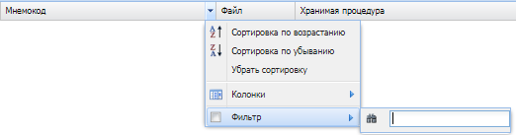

После завершения работы со списком рекомендовано очистить все фильтры отбора. Для этого в правом верхнем углу окна нужно нажать на кнопку «Удалить все фильтры по колонкам», после чего на вопрос «Удалить все фильтры по колонкам?» ответить «Да».
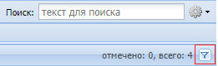

Условия отбора, заданные для двух и более колонок одного списка, учитываются в совокупности (объединяются по логическому «И»).
Особенности отбора по текстовым полям:
- При вводе значения в фильтре по текстовому полю, в колонке отбираются записи, содержащие указанный текст (в начале, середине, конце значения).
- Для того, чтобы отобрать значения, начинающиеся с определенного символа или набора символов, нужно в поле фильтра указать искомое значение и добавить в конце символ звездочки («*»).
- Для того, чтобы отобрать значения, заканчивающиеся определенным символом или набором символов, нужно в поле фильтра указать символ звездочки («*») и после него указать искомое значение.
- Для того, чтобы отобрать строки, у которых данное поле не заполнено (пустое значение), нужно в поле фильтра указать «()» (открывающая и закрывающая круглые скобки подряд).
- При вводе в одном поле нескольких значений их следует разделять знаком «;» (точка с запятой).
- Также возможно отобрать значения с использованием «отрицающего знака» – «!».

Например,
Текст условия отбора | Удовлетворяют условию только те значения, которые...
А | ...содержат букву «А»;
А* | ...начинаются с буквы «А»;
*А | ...заканчиваются на букву «А»;
!А* | ...не начинаются с буквы «А»;
!А | ...не содержат букву «А»;
А*;Б* | ...начинаются с буквы «А» или «Б»;
!А*;!Б* | ...не начинаются с буквы «А» и не начинаются с буквы «Б» (то есть все, кроме начинающихся на «А» или «Б»).
Добавление записей
Для добавления новой записи в таблицу требуется вызвать контекстное меню (ПКМ) и выбрать пункт «Добавить». В открывшемся окне следует заполнить предлагаемые поля и нажать кнопку «OK». Для закрытия окна без сохранения данных можно нажать кнопку «Отмена».
Размножение записей
Если для добавления записи в таблицу не требуется вводить новые данные, а возможно изменить уже имеющиеся, то существующую запись можно размножить. Для этого в контекстном меню (ПКМ) нужной строки необходимо выбрать пункт «Размножить». В открывшемся окне следует внести необходимые изменения и нажать кнопку «ОК».
Исправление записей
Для редактирования данных таблицы необходимо вызвать контекстное меню (ПКМ) изменяемой записи и выбрать пункт «Исправить». В открывшемся окне следует внести необходимые изменения и нажать кнопку «ОК». Аналогично для закрытия окна без сохранения данных следует нажать кнопку «Отмена».
Удаление записей
Если запись внесена ошибочно или существуют другие веские причины для удаления записи необходимо вызвать контекстное меню (ПКМ) и выбрать пункт «Удалить».
Работа с формами в Web-версии
Формы Добавления/Размножения, Исправления, а также формы параметров отчетов и процедур в Web-версии программы можно увеличивать и уменьшать, потянув за край формы в нужном направлении.
Если на форме поля объединены в блоки, то их можно сворачивать и разворачивать, делая форму более удобной для заполнения. Для этого над каждым блоком полей есть соответствующие кнопки / .
Сворачивание блока полей не влияет на обязательность их заполнения, поэтому если кнопка «ОК» остается неактивной после заполнения всех полей, то необходимо проверить, не осталось ли незаполненных полей в свернутых блоках.

Глава 1. Специализированные словари
Словари в Системе – это хранилище информации, содержащее некоторые вспомогательные сведения, которые используются при работе с объектами учета.
Применение словарей значительно ускоряет процесс занесения новой информации, так как ввод данных с клавиатуры заменяется выбором из словаря позиции, которая содержит нужную информацию.
Данный подход к заполнению разделов обеспечивает получение единообразных данных из различных источников, исключает ошибки при вводе, а также облегчает дальнейшую обработку и обобщение информации.
В стандартной поставке Системы словари содержат данные. При подготовке к работе необходимо проверить все словари и, при необходимости, привести их содержимое в соответствие с пожеланиями и потребностями пользователей. Большинство словарей Системы составлены на основе словарей министерства здравоохранения РФ.
Словари размещены в пункте «Словари» головного меню.
- Контрагенты
Словарь «Контрагенты» содержит перечень организаций и физических лиц, используемых в Системе, а также информацию о контрагенте, например, адрес, коды, банковские реквизиты.
- Юридические лица
Словарь «Юридические лица» содержит перечень учреждений, учетные данные которых регистрируются, хранятся и обрабатываются в Системе.
- Географические понятия
Словарь «Географические понятия» служит для организации хранения и использования наименований административно-территориальных единиц. Административно-территориальная единица характеризуется типом и наименованием.
Словарь имеет иерархическую структуру.
- Группа словарей Демография
- Коды МКБ-10. Словарь содержит перечень кодов Международной классификации болезней (МКБ-10).
- Муниципальные образования. Словарь содержит перечень муниципальных образований.
- Численность населения. Словарь позволяет хранить информацию о численности населения по муниципальным образованиям и региону в целом в разрезе Возраста, Пола и Местности.
- Группа словарей Справочники ОМС
- Коды участков ОМС. Словарь содержит перечень кодов участков ОМС.
- Медицинские организации подразделения. Словарь содержит перечень подразделений медицинской организации.
- Причины открепления. Словарь содержит перечень причин открепления от участка.
- Типы прикрепления. Словарь содержит перечень типов прикрепления.
- Типы документа удостоверяющего личность пациента. Словарь содержит перечень типов документов, удостоверяющих личность пациента.
- Страховые медицинские организации. Словарь содержит перечень страховых организаций.
- Коды территорий по ОКАТО. Словарь содержит перечень кодов территорий по ОКАТО.
- Группа словарей Справочники ФРМР
Словари группы «Справочники ФРМР» составлены на основании справочников министерства здравоохранения РФ (https://nsi.rosminzdrav.ru).
- Тип занятости. Содержит перечень типов занятости, рекомендовано составить на основании справочника министерства здравоохранения МЗ РФ OID 1.2.643.5.1.13.2.1.1.209.
- Должности работников МО. Содержит перечень должностей работников медицинской организации, рекомендовано составить на основании справочника министерства здравоохранения МЗ РФ OID 1.2.643.5.1.13.13.11.1102.
- Категории сотрудников. Содержит перечень категорий сотрудников.
- Специальности по профессии. Содержит перечень специальностей по профессии, рекомендовано составить на основании справочников министерства здравоохранения МЗ РФ OID 1.2.643.5.1.13.2.1.1.716.
- Квалификационные категории. Содержит перечень квалификационных категорий, рекомендовано составить на основании справочников министерства здравоохранения МЗ РФ OID 1.2.643.5.1.13.2.1.1.202.
- Группа словарей Настраиваемые группы
- Группы кодов МКБ-10. Словарь содержит настраиваемые группы Кодов МКБ-10 по данным справочника «Коды МКБ-10».
- Группы контрагентов. Словарь содержит настраиваемые группы контрагентов по данным справочника «Контрагенты».
- Формы отчетов ДМГ. Словарь содержит настраиваемые блоки групп Кодов МКБ-10 из справочника «Группы кодов МКБ-10» для формирования отчетов.
- Группы должностей работников МО. Содержит настраиваемые группы должностей по данным справочника «Должности работников МО». В словаре должна быть занесена группа с мнемокодом «ДМГ. Руководители МО», в которой перечисляются должности руководителей.
- Группа словарей Настройки экспертиз
- Эксперты. Словарь содержит настраиваемый перечень пользователей, имеющих право проводить экспертную оценку документов.
- Перечень вопросов. Словарь содержит настраиваемые вопросы и варианты ответов на них, которые могут быть использованы в качестве вопросов экспертиз.
- Настройки экспертиз. Словарь содержит настройки экспертиз, редакций экспертиз и настройки перечня вопросов в рамках каждой редакции. На основании данных настроек формируются записи в разделе «Экспертизы» и перечни вопросов, на которые в ходе проведения экспертизы дает ответы эксперт.

Глава 2. Раздел Серии свидетельств
Раздел содержит перечень организаций и закрепленных за ними серий свидетельств о рождении, смерти, перинатальной смерти. Информация в раздел заносится стандартным добавлением. Вызов раздела осуществляется через пункт главного меню «Учет» - «Серии свидетельств».
Поля (характеристики):
- Юридическое лицо. Указывается юридическое лицо, заполняется из словаря «Юридические лица».
- Серия свидетельств о смерти. Указывается серия свидетельств о смерти.
- Серия свидетельств о перинатальной смерти. Указывается серия свидетельств о перинатальной смерти.
- Серия свидетельств о рождении. Указывается серия свидетельств о рождении.

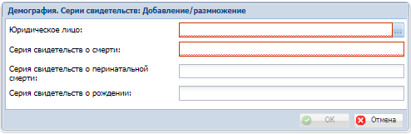

Глава 3. Раздел Регистр кадров
Раздел содержит список сотрудников медицинской организации, информацию о личных делах и квалификационных категориях. Информация в раздел заносится стандартным добавлением или может быть автоматически сформирована на основании данных раздела «Регистр работников медицинских организаций» системы «Регистр медицинских работников». Вызов раздела осуществляется через пункт главного меню «Учет» - «Регистр кадров».
Структура раздела
Регистр кадров
Исполнение должности
Квалификационные категории сотрудников

Поля (характеристики):
- Юридическое лицо. Указывается организация, где работает сотрудник, выбор из словаря «Юридические лица».
- Наименование. Указывается наименование организации, заполняется автоматически из наименования юридического лица.
- СНИЛС. Указывается СНИЛС сотрудника.
- Фамилия. Указывается фамилия сотрудника.
- Имя. Указывается имя сотрудника.
- Отчество. Указывается отчество сотрудника.
- Дата рождения. Указывается дата рождения сотрудника.
- Пол. Указывается пол сотрудника, заполняется из выпадающего списка.
- Email. Указывается адрес электронной почты сотрудника.
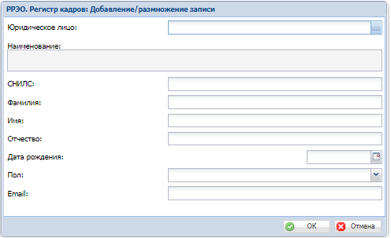
- Исполнение должности
В спецификации отражается информация о должностях, на которых работает, либо работал данный сотрудник.
Поля (характеристики):
- Дата начала трудовых отношений. Указывается дата начала трудовых отношений.
- Дата окончания трудовых отношений. Указывается дата окончания трудовых отношений.
- Должность. Указывается занимаемая должность, текстовое поле, заполняется вручную.
- Кол-во ставок. Указывается количество занимаемых ставок.
- Тип занятости. Указывается тип занятости, заполняется из словаря «Тип занятости».
- Должность работника МО. Указывается должность работника медицинской организации, заполняется из словаря «Должности работников МО».
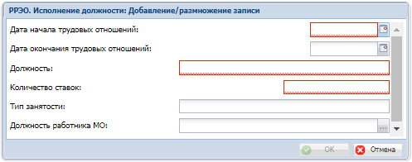
- Квалификационные категории сотрудников
В спецификации отражается информация о квалификационных категориях, присвоенных сотруднику.
Поля (характеристики):
- Дата. Указывается дата присвоения квалификационной категории.
- Специальность. Указывается специальность, заполняется из словаря «Специальности по профессии».
- Квалификационная категория. Указывается квалификационная категория сотрудника, заполняется из словаря «Квалификационные категории».
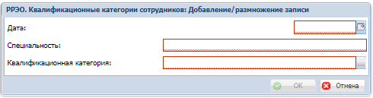

Глава 4. Раздел Свидетельства о рождении
Раздел содержит информацию, необходимую для учета медицинских свидетельств о рождении, с возможностью печати свидетельств на бланках строгой отчетности (учетная форма №103/у, утвержденная приказом Минздравсоцразвития России от 27 декабря 2011 г. №1687н). Вызов раздела осуществляется через пункт главного меню «Учет» - «Свидетельства о рождении».

В Системе доступны свидетельства со статусами:
- «Нулевое»,
- «Окончательное».

- «Нулевое» свидетельство о рождении
«Нулевое» свидетельство о рождении – это свидетельство с незаполненными полями, используется для бронирования Серии и Номера при печати пустых бланков свидетельств о рождении для дальнейшего ручного заполнения.
Добавление свидетельства осуществляется:
- с помощью пользовательской процедуры «Демография. Создание нулевых свидетельств о рождении» (используется при добавлении нескольких свидетельств со статусом «нулевое»).
Поля (характеристики):
- Организация. Указывается организация, регистрирующая свидетельство, выбор из словаря «Юридические лица».
- Серия. Указывается серия свидетельства, заполняется автоматически при выборе организации на основании раздела «Серии свидетельств» или указывается вручную.
- Количество. Указывается количество нулевых свидетельств, которые нужно создать.
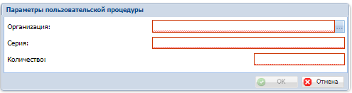

После того, как по факту рождения распечатанное нулевое свидетельство будет заполнено вручную, данные из него вносятся в Систему путем редактирования ранее созданного нулевого свидетельства с соответствующими Серией и Номером. При этом статус свидетельства меняется на «окончательное».
- стандартным добавлением через действие контекстного меню «Добавить», с заполнением минимального набора полей (характеристик)
Поля (характеристики):
- Организация. Указывается организация, регистрирующая свидетельство, выбор из словаря «Юридические лица».
- Серия свидетельства. Указывается серия свидетельства, заполняется автоматически при выборе организации на основании раздела «Серии свидетельств» или указывается вручную.
- Номер свидетельства. Указывается номер свидетельства о рождении, заполняется автоматически следующим по порядку или указывается вручную.
- Обновить. Служебная кнопка, которая позволяет актуализировать номер свидетельства.
- Статус свидетельства. Указывается статус «нулевое».

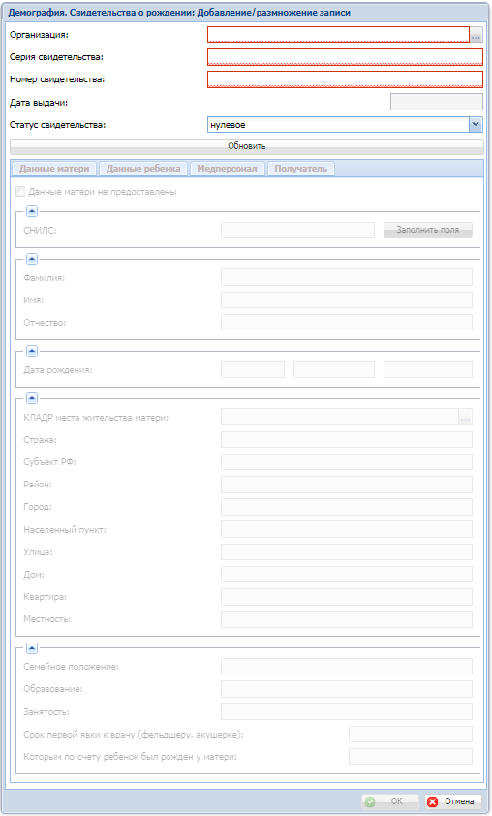
- «Окончательное» свидетельство о рождении
«Окончательное» свидетельство о рождении — это свидетельство с заполненными полями (характеристиками).
Поля (характеристики):
- Организация. Указывается организация, регистрирующая свидетельство, выбор из словаря «Юридические лица».
- Серия свидетельства. Указывается серия свидетельства, заполняется автоматически при выборе Организации на основании раздела «Серии свидетельств» или указывается вручную.
- Номер свидетельства. Указывается номер свидетельства о рождении, заполняется автоматически следующим по порядку или указывается вручную.
- Обновить. Служебная кнопка, которая позволяет актуализировать номер свидетельства
- Статус свидетельства. Указывается статус «окончательное».
- Дата выдачи. Указывается дата выдачи свидетельства о рождении.
Вкладка «Данные матери»
- Данные не предоставлены. Чекер устанавливается, если данные матери не предоставлены.
- СНИЛС. Указывается СНИЛС матери в формате 11 цифр без пробелов и дефисов, текстовое поле.
- Заполнить поля. При нажатии кнопки "Заполнить поля" производится поиск человека в разделе "Приписное население" по номеру СНИЛС. В случае, если человек найден, то на форме автоматически заполняются данные о ФИО, Дате рождения, Поле и Адресе проживания человека. Важно!!! Заполненные из "Приписного населения" данные необходимо проверить на корректность и сверить с имеющимися документами. При необходимости, откорректировать данные в заполняемом свидетельстве.
- Фамилия. Указывается фамилия матери, текстовое поле.
- Имя. Указывается имя матери, текстовое поле.
- Отчество. Указывается отчество матери, текстовое поле.
- Дата рождения. Указывается дата рождения матери. В случае неизвестных дня, месяца, года рождения допустим выбор значений с прочерками «----».
- КЛАДР места жительства. Указывается место жительства матери, выбор из словаря «Географические понятия».
- Страна. Указывается страна проживания матери, заполняется автоматически при заполнении характеристики «КЛАДР места жительства», после чего доступно ручное редактирование поля.
- Субъект РФ. Указывается субъект РФ, заполняется автоматически при заполнении характеристики «КЛАДР места жительства», после чего доступно ручное редактирование поля.
- Район. Указывается район, заполняется автоматически при заполнении характеристики «КЛАДР места жительства», после чего доступно ручное редактирование поля.
- Город. Указывается город, заполняется автоматически при заполнении характеристики «КЛАДР места жительства», после чего доступно ручное редактирование поля.
- Населенный пункт. Указывается населенный пункт, заполняется автоматически при заполнении характеристики «КЛАДР места жительства», после чего доступно ручное редактирование поля.
- Улица. Указывается улица, заполняется автоматически при заполнении характеристики «КЛАДР места жительства», после чего доступно ручное редактирование поля.
- Дом. Указывается номер дома.
- Квартира. Указывается номер квартиры.
- Местность. Указывается тип местности проживания, заполняется из выпадающего списка.
- Семейное положение. Указывается семейное положение, заполняется из выпадающего списка.
- Образование. Указывается образование матери, заполняется из выпадающего списка.
- Занятость. Указывается вид занятости матери, заполняется из выпадающего списка.
- Срок первой явки к врачу (фельдшеру, акушерке). Указывается срок первой явки к врачу.
- Которым по счету ребенок был рожден у матери. Указывается, которым по счету рожден ребенок.
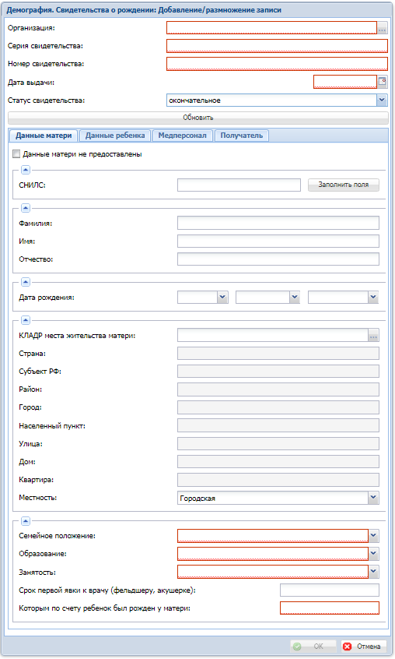

Вкладка «Данные ребенка»
- Фамилия. Указывается фамилия ребенка.
- Дата родов. Указывается дата родов.
- КЛАДР места рождения. Указывается место рождения ребенка, выбор из словаря «Географические понятия»
- Страна. Указывается страна места рождения, заполняется автоматически при заполнении характеристики «КЛАДР места рождения», после чего доступно ручное редактирование поля.
- Субъект РФ. Указывается субъект РФ, заполняется автоматически при заполнении характеристики «КЛАДР места рождения», после чего доступно ручное редактирование поля.
- Район. Указывается район, заполняется автоматически при заполнении характеристики «КЛАДР места рождения», после чего доступно ручное редактирование поля.
- Город. Указывается город, заполняется автоматически при заполнении характеристики «КЛАДР места рождения», после чего доступно ручное редактирование поля.
- Населенный пункт. Указывается населенный пункт, заполняется автоматически при заполнении характеристики «КЛАДР места рождения», после чего доступно ручное редактирование поля.
- Местность. Указывается тип местности рождения, заполняется из выпадающего списка.
- Роды произошли. Указывается место, где произошли роды, заполняется из выпадающего списка.
- Пол ребенка. Указывается пол ребенка, заполняется из выпадающего списка.
- Масса ребенка при рождении, г. Указывается масса ребенка при рождении.
- Длина тела ребенка при рождении, см. Указывается длина тела ребенка при рождении.
- Ребенок родился при одноплодных родах. Признак устанавливается, если ребенок рожден при одноплодных родах.
- При многоплодных родах, которым по счету. Заполняется в случае, если ребенок рожден при многоплодных родах. Указывается, которым по счету был рожден.
- Число родившихся. Заполняется в случае, если ребенок рожден при многоплодных родах. Указывается число родившихся детей.
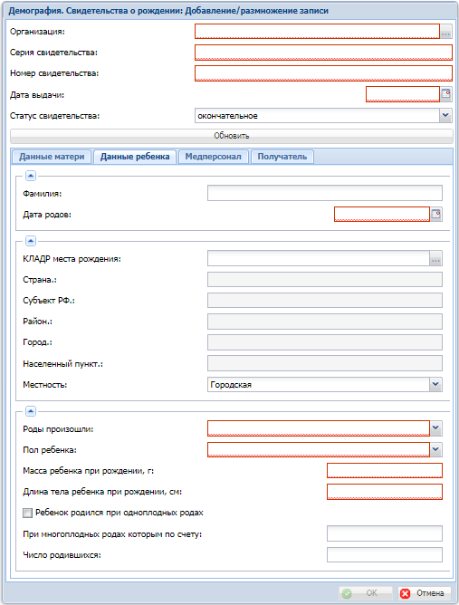

Вкладка «Медперсонал»
- Лицо, принимавшее роды. Указывается должность лица, принимавшего роды, заполняется из выпадающего списка.
- ФИО. Указывается фамилия, имя, отчество лица, заполнившего свидетельство, заполняется из раздела «Регистр кадров».
- Должность. Указывается должность лица, заполнившего свидетельство, заполняется из раздела «Регистр кадров. Исполнения должности».
- Вид должности. Указывается вид должности лица, заполнившего свидетельство, заполняется из выпадающего списка.
- ФИО. Указывается фамилия, имя, отчество лица, выдавшего свидетельство, заполняется из раздела «Регистр кадров».
- Должность. Указывается должность лица, выдавшего свидетельство, заполняется из раздела «Регистр кадров. Исполнения должности».
- Вид должности. Указывается вид должности лица, выдавшего свидетельство, заполняется из выпадающего списка.
- ФИО. Указывается фамилия, имя, отчество руководителя организации, выдавшей свидетельство, заполняется из раздела «Регистр кадров». Для выбора доступны сотрудники, должности которых входят в «Группы должностей работников МО» в группу с мнемокодом «ДМГ. Руководители МО».
- Вид должности. Указывается вид должности руководителя организации, выдавшей свидетельство, заполняется из выпадающего списка.
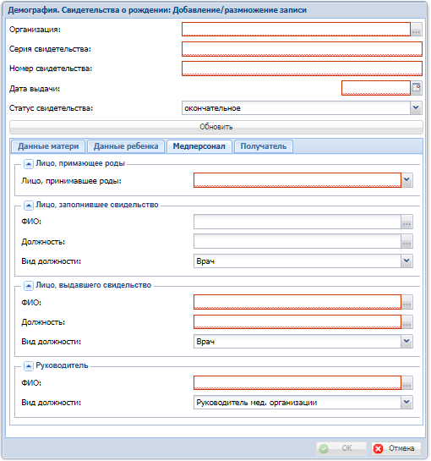

Вкладка «Получатель»
- ФИО получателя. Указывается фамилия, имя отчество лица, получившего свидетельство.
- Отношение к ребенку. Указывается отношение (степень родства) к ребенку лица, получившего свидетельство.
- Документ, удостоверяющий личность получателя (серия, номер). Указывается документ (серия, номер), удостоверяющий личность получателя свидетельства.
- Документ, удостоверяющий полномочия получателя. Указывается документ, удостоверяющий полномочия получателя свидетельства.
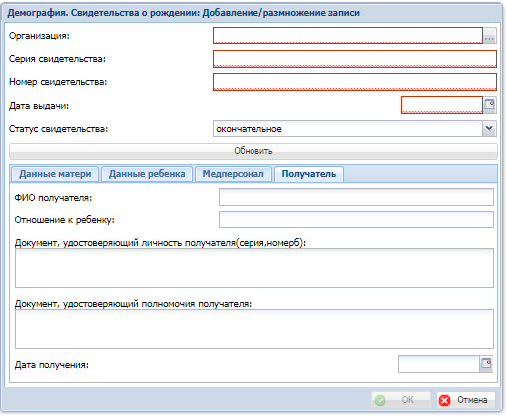

- Печать Свидетельств о рождении на бланках строгой отчетности
Для печати свидетельства о рождении в контекстном меню раздела выбрать «Расширения» - «Пользовательские отчеты» - «Свидетельство о рождении (печать на бланк строгой отчетности)». Так как документ состоит из двух страниц, в настройках печати следует указать двустороннюю печать.

Глава 5. Раздел Свидетельства о смерти
В разделе содержится информация, необходимая для учета медицинских свидетельств о смерти, с возможностью печати свидетельств на бланках строгой отчетности (учетная форма № 106/у-08, утвержденная приказом Минздравсоцразвития России от 26 декабря 2008 г. №782н). Вызов раздела осуществляется через пункт главного меню «Учет» - «Свидетельства о смерти».
Структура раздела
Свидетельства о смерти
Свидетельства о смерти. Ошибки

- Свидетельства о смерти
В Системе доступны свидетельства со статусами:
- «Нулевое»,
- «Окончательное»,
- «Предварительное»,
- «Взамен предварительного»,
- «Взамен окончательного».

- «Нулевое» свидетельство о смерти
«Нулевое» свидетельство о смерти – это свидетельство с незаполненными полями, используется для бронирования Серии и Номера при печати пустых бланков свидетельств о смерти для дальнейшего ручного заполнения.
Добавление свидетельства осуществляется:
- с помощью пользовательской процедуры «Демография. Создание нулевых свидетельств о смерти» (используется при добавлении нескольких свидетельств со статусом «нулевое»).
Поля (характеристики):
- Организация. Указывается организация, регистрирующая свидетельство, выбор из словаря «Юридические лица»
- Серия. Указывается серия свидетельства, заполняется автоматически при выборе организации на основании раздела «Серии свидетельств» или указывается вручную.
- Количество. Указать количество нулевых свидетельств, которые нужно создать.

После того, как по факту смерти распечатанное нулевое свидетельство будет заполнено вручную, данные из него вносятся в Систему путем редактирования ранее созданного нулевого свидетельства с соответствующими Серией и Номером. При этом статус свидетельства меняется на «окончательное», «предварительное», «взамен предварительного» или «взамен окончательного».
- стандартным добавлением через действие контекстного меню «Добавить» с заполнением минимального набора полей (характеристик)

Поля (характеристики):
- Организация. Указывается организация, регистрирующая свидетельство, выбор из словаря «Юридические лица».
- Серия свидетельства. Указывается серия свидетельства, заполняется автоматически при выборе организации на основании раздела «Серии свидетельств» или указывается вручную.
- Номер свидетельства. Указывается номер свидетельства о рождении, заполняется автоматически следующим по порядку или указывается вручную.
- Обновить. Служебная кнопка, которая позволяет актуализировать номер свидетельства.
- Статус свидетельства. Указывается статус «нулевое».

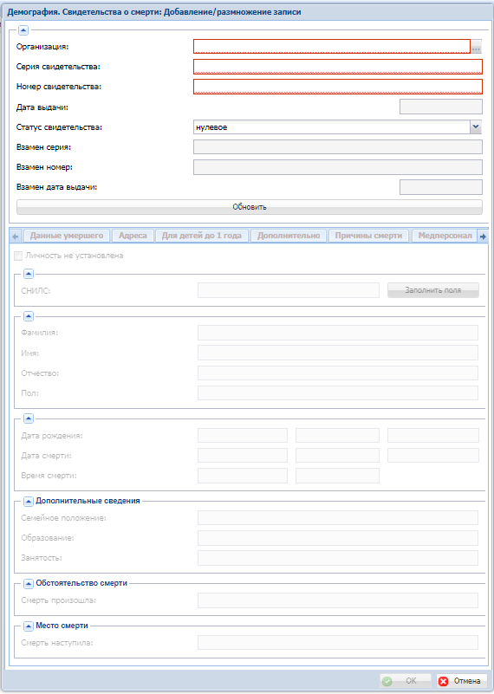
- «Окончательное», «Предварительное», «Взамен предварительного», «Взамен окончательного» свидетельства о смерти
«Окончательное», «предварительное», «взамен предварительного», «взамен окончательного» свидетельство о смерти - свидетельства с заполненными полями (характеристиками).

Поля (характеристики):
- Организация. Указывается организация, выдавшая свидетельство, выбор из словаря «Юридические лица».
- Серия свидетельства. Указывается серия свидетельства, заполняется автоматически при выборе организации на основании раздела «Серии свидетельств» или указывается вручную.
- Номер свидетельства. Указывается номер свидетельства о смерти, заполняется автоматически следующим по порядку или указывается вручную.
- Дата выдачи. Указывается дата выдачи свидетельства.
- Обновить. Служебная кнопка, которая позволяет актуализировать номер свидетельства.
- Статус свидетельства. Указывается статус свидетельства «окончательное», «предварительное», «взамен предварительного», «взамен окончательного».
- Взамен серия. Заполняется для свидетельств со статусом «взамен предварительного», «взамен окончательного», указывается серия свидетельства, взамен которого выписано текущее свидетельство.
- Взамен номер. Заполняется для свидетельств со статусом «взамен предварительного», «взамен окончательного», указывается номер свидетельства, взамен которого выписано текущее свидетельство.
- Взамен дата выдачи. Заполняется для свидетельств со статусом «взамен предварительного», «взамен окончательного», указывается дата свидетельства, взамен которого выписано текущее свидетельство.
Вкладка «Данные умершего»
- Личность не установлена. Устанавливается признак, если личность умершего не идентифицирована.
- СНИЛС. Указывается СНИЛС умершего в формате 11 цифр без пробелов и дефисов, текстовое поле.
- Заполнить поля. При нажатии кнопки "Заполнить поля" производится поиск человека в разделе "Приписное население" по номеру СНИЛС. В случае, если человек найден, то на форме автоматически заполняются данные о ФИО, Дате рождения, Поле и Адресе проживания человека. Важно!!! Заполненные из "Приписного населения" данные необходимо проверить на корректность и сверить с имеющимися документами. При необходимости, откорректировать данные в заполняемом свидетельстве.
- Фамилия. Указывается фамилия умершего.
- Заполнить поля. Кнопка становится доступна при заполнении полей блока «Взамен серия, номер, дата выдачи» и Фамилии умершего. При нажатии кнопки в базе производится поиск предшествующего свидетельства, и в случае, если оно найдено, на форму копируются данные из найденного свидетельство во вкладках «Данные умершего», «Адреса», «Для детей до 1 года», «Дополнительно».
- Имя. Указывается имя умершего.
- Отчество. Указывается отчество умершего.
- Пол. Указывается пол умершего, заполняется из выпадающего списка.
- Дата рождения. Указывается дата рождения умершего, заполняется из выпадающего списка.
- Дата смерти. Указывается дата смерти, заполняется из выпадающего списка.
- Время смерти. Указывается время смерти, заполняется из выпадающего списка.
- Семейное положение. Указывается семейное положение умершего, заполняется из выпадающего списка.
- Образование. Указывается образование умершего, заполняется из выпадающего списка.
- Занятость. Указывается тип занятости умершего, заполняется из выпадающего списка.
- Смерть произошла. Указываются причины смерти, заполняется из выпадающего списка.
- Смерть наступила. Указывается место смерти, заполняется из выпадающего списка.
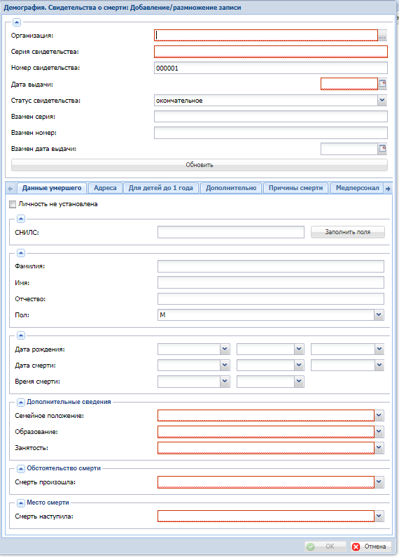
Вкладка «Адреса» содержит вкладки «Место жительства умершего» и «Место смерти» с идентичными полями (характеристиками):
- КЛАДР места жительства, КЛАДР места смерти. Указывается КЛАДР места жительства / КЛАДР места смерти умершего, выбор из словаря «Географические понятия».
- Страна. Указывается страна, заполняется автоматически при заполнении характеристики «КЛАДР места жительства» / «КЛАДР места смерти», после чего доступно ручное редактирование поля.
- Регион. Указывается регион, заполняется автоматически при заполнении характеристики «КЛАДР места жительства» / «КЛАДР места смерти», после чего доступно ручное редактирование поля.
- Район. Указывается район, заполняется автоматически при заполнении характеристики «КЛАДР места жительства» / «КЛАДР места смерти», после чего доступно ручное редактирование поля.
- Город. Указывается город, заполняется автоматически при заполнении характеристики «КЛАДР места жительства» / «КЛАДР места смерти», после чего доступно ручное редактирование поля.
- Населенный пункт. Указывается населенный пункт, заполняется автоматически при заполнении характеристики «КЛАДР места жительства» / «КЛАДР места смерти», после чего доступно ручное редактирование поля.
- Улица. Указывается улица, заполняется автоматически при заполнении характеристики «КЛАДР места жительства» / «КЛАДР места смерти», после чего доступно ручное редактирование поля.
- Дом. Указывается номер дома.
- Квартира. Указывается номер квартиры.
- Местность. Указывается тип местности, заполняется из выпадающего списка.
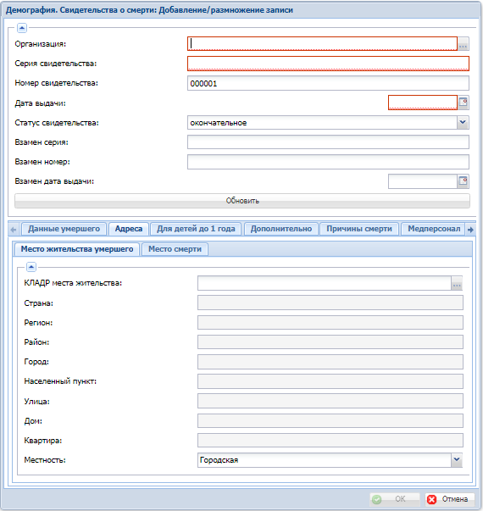
Вкладка «Для детей до года» заполняется для умерших в возрасте от 168 часов до 1 года.
- Масса тела ребенка при рождении, г. Указывается масса тела ребенка при рождении.
- Каким по счету был ребенок у матери (считая умерших и не считая мертворожденных). Указывается каким по счету был ребенок.
- Дата рождения. Указывается дата рождения матери.
- Фамилия. Указывается фамилия матери.
- Имя. Указывается имя матери.
- Отчество. Указывается отчество матери.
- Для детей, умерших в возрасте от 168 часов до 1 месяца. Указывается срок гестации новорожденного, заполняется из выпадающего списка.
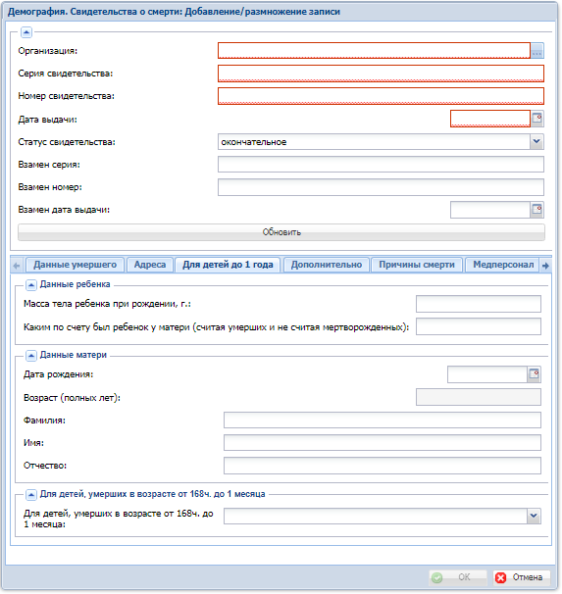

Вкладка «Дополнительно» заполняется в случае смерти в результате ДТП, несчастного случая, убийства, самоубийства, травмы или отравления, беременности и родов.
- Смерть наступила в течение 30 суток. Признак устанавливается, если смерть наступила в течение 30 суток после ДТП.
- Из них в течение 7 суток. Признак устанавливается, если смерть наступила в течение 7 суток после ДТП.
- Беременность и роды. Указывается период смерти в случае смерти беременной, заполняется из выпадающего списка.
- Место и обстоятельства, при которых произошла травма. Указывается место и обстоятельства, при которых произошла травма, в случае смерти от несчастного случая, убийства, самоубийства.
- Дата травмы (отравления). Указывается дата получения травмы (отравления).
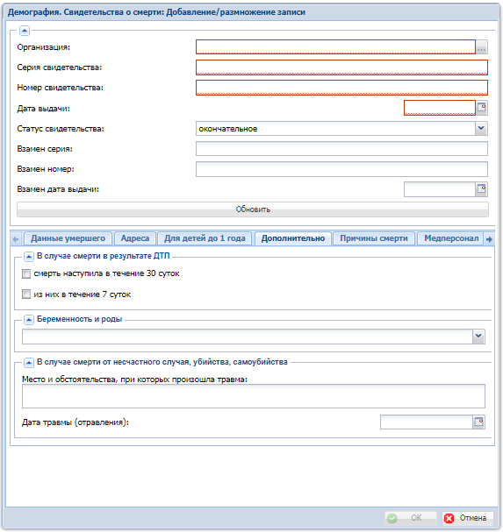
Вкладка «Причины смерти» содержит 5 дополнительных вкладок:
- Iа: Болезнь или состояние, непосредственно приведшее к смерти.
- Iб: Патологические состояния, которые привели к возникшим причинам.
- Iв: Первоначальная причина смерти.
- Iг: Внешняя причина смерти.
- II: Прочие важные состояния способствовавшие смерти.

Вкладки имеют идентичные поля (характеристики).
- Код МКБ-10. Указывается болезнь, приведшая к смерти, заполняется из словаря «Коды МКБ-10».
- Диагноз. Указывается диагноз, текстовое поле.
- «Алфавитный указатель МКБ». Заполняется из словарей «Алфавитный указатель МКБ-10» и «Алфавитный указатель МКБ-10, внешние причины заболеваемости и смертности».
- Наличие периода. Указывается, известен ли период между началом патологического процесса и смертью, заполняется из выпадающего списка.
- Приблизительный период. Указывается приблизительный период, поле заполняется автоматически из значений полей «Лет», «Месяцев», «Дней», «Часов», «Минут».
- Лет. Указывается количество лет.
- Месяцев. Указывается количество месяцев.
- Дней. Указывается количество дней.
- Часов. Указывается количество часов.
- Минут. Указывается количество минут.
Вкладка «II: Прочие важные состояния способствовавшие смерти» имеет дополнительное поле:
- «Прочие важные состояния отсутствуют». Чекер, который необходимо выставлять в случае отсутствия причин смерти в пункте «II: Прочие важные состояния способствовавшие смерти».
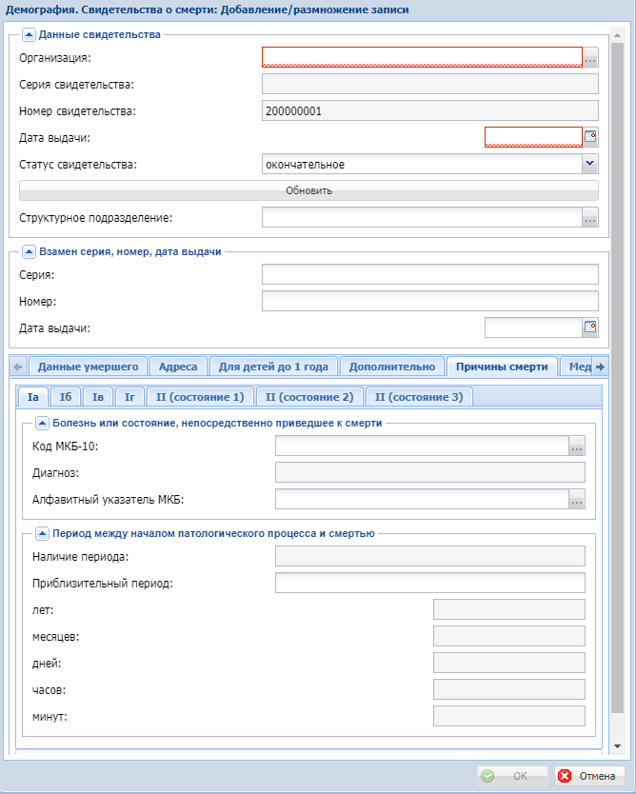

Вкладака «Медперсонал»
- Причины смерти установлены. Указывается, кем была установлена смерть, заполняется из выпадающего списка.
- ФИО. Указывается фамилия, имя, отчество лица, установившего смерть, заполняется из раздела «Регистр кадров».
- Должность. Указывается должность лица, установившего смерть, заполняется из раздела «Регистр кадров. Исполнения должности».
- Вид должности. Указывается вид должности лица, установившего смерть, заполняется из выпадающего списка.
- Основания установления причин смерти. Указывается основание установления причин смерти, заполняется из выпадающего списка.
- ФИО. Указывается фамилия, имя, отчество лица, заполнившего свидетельство, заполняется из раздела «Регистр кадров».
- Вид должности. Указывается вид должности лица, заполнившего свидетельство, заполняется из выпадающего списка.
- ФИО. Указывается фамилия, имя, отчество руководителя, заполняется из раздела «Регистр кадров». Для выбора доступны сотрудники, должности которых входят в «Группы должностей работников МО» в группу с мнемокодом «ДМГ. Руководители МО».
- Вид должности. Указывается вид должности руководителя, заполняется из выпадающего писка.
- ФИО. Указывается фамилия, имя, отчество лица, проверившего свидетельство, заполняется из раздела «Регистр кадров».
- Дата проверки. Указывается дата проверки свидетельства.
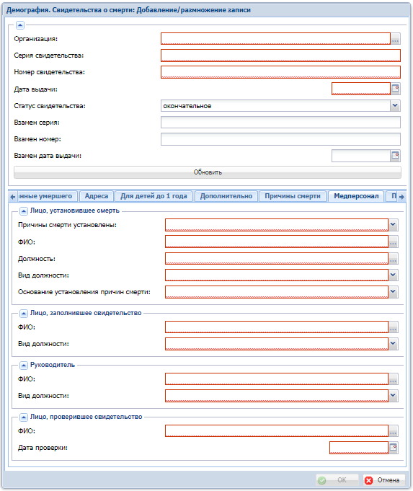

Вкладка «Получатель»
- ФИО получателя. Указывается фамилия, имя, отчество получателя свидетельства, текстовое поле.
- Документ, удостоверяющий личность получателя (серия, номер, кем выдан). Указывается документ, удостоверяющий личность получателя свидетельства.
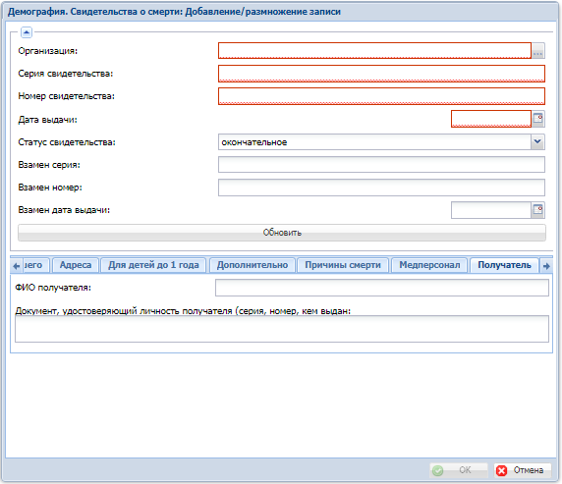
- Печать Свидетельств о смерти на бланках строгой отчетности
Для печати свидетельства о смерти в контекстном меню раздела выбрать «Расширения» - «Пользовательские отчеты» - «Свидетельство о смерти (печать на бланк строгой отчетности)». Так как документ состоит из двух страниц, в настройках печати следует указать двустороннюю печать.
- Свидетельства о смерти. Ошибки.
В данном разделе регистрируется информация обо всех ошибках и предупреждениях, которые были выявлены при добавлении записи в раздел.
В Системе предусмотрены следующие типы ошибок:
- Предупреждение. В данных присутствуют предупреждения. Данный статус не является ограничением для печати свидетельства.
- Ошибка. В данных присутствует ошибка. Данный статус является ограничением для печати свидетельства.
Записи регистрируются в момент добавления свидетельства или запуска действия в контекстном меню (ПКМ) «Выполнить контроль».

Глава 6. Раздел Свидетельства о перинатальной смерти
В разделе содержится информация, необходимая для учета медицинских свидетельств о перинатальной смерти, с возможностью печати свидетельств на бланках строгой отчетности (учетная форма №106-2/у-08, утвержденная приказом Минздравсоцразвития России от 26.12.2008 г. №782н). Вызов раздела осуществляется через пункт главного меню «Учет» - «Свидетельства о перинатальной смерти».
Структура раздела
Свидетельства о перинатальной смерти
Свидетельства о перинатальной смерти. Ошибки.
- Свидетельства о перинатальной смерти
В Системе доступны свидетельства со статусами:
- «Нулевое»,
- «Окончательное»,
- «Предварительное»,
- «Взамен предварительного»,
- «Взамен окончательного».

- «Нулевое» свидетельство о перинатальной смерти
«Нулевое» свидетельство о перинатальной смерти – это свидетельство с незаполненными полями, используется для бронирования Серии и Номера при печати пустых бланков свидетельств о смерти для дальнейшего ручного заполнения.
Добавление свидетельства осуществляется:
- с помощью пользовательской процедуры «Демография. Создание нулевых свидетельств о перинатальной смерти» (используется при добавлении нескольких свидетельств со статусом «нулевое»).
Поля (характеристики):
- Организация. Указывается организация, регистрирующая свидетельство, выбор из словаря «Юридические лица».
- Серия. Указывается серия свидетельства, заполняется автоматически при выборе организации на основании раздела «Серии свидетельств» или указывается вручную
- Количество. Указать количество нулевых свидетельств, которые нужно создать.
После того, как по факту смерти распечатанное нулевое свидетельство будет заполнено вручную, данные из него вносятся в Систему путем редактирования ранее созданного нулевого свидетельства с соответствующими Серией и Номером. При этом статус свидетельства меняется на «окончательное», «предварительное», «взамен предварительного», «взамен окончательного».
- стандартным добавлением через действие контекстного меню «Добавить» с заполнением минимального набора полей (характеристик).
Поля (характеристики):
- Организация. Указывается организация, регистрирующая свидетельство, выбор из словаря «Юридические лица».
- Серия свидетельства. Указывается серия свидетельства, заполняется автоматически при выборе организации на основании раздела «Серии свидетельств» или указывается вручную.
- Номер свидетельства. Указывается номер свидетельства о рождении, заполняется автоматически следующим по порядку или указывается вручную.
- Обновить. Служебная кнопка, которая позволяет актуализировать номер свидетельства.
- Статус свидетельства. Указывается статус «нулевое».

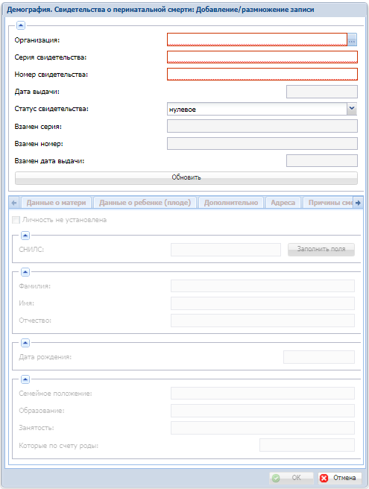

- «Окончательное», «Предварительное», «Взамен предварительного», «Взамен окончательного» свидетельства о перинатальной смерти
«Окончательное», «предварительное», «взамен предварительного», «взамен окончательного» свидетельство о перинатальной смерти - свидетельства с заполненными полями (характеристиками).
Поля (характеристики):
- Организация. Указывается организация, выдавшая свидетельство, выбор из словаря «Юридические лица».
- Серия свидетельства. Указывается серия свидетельства, заполняется автоматически при выборе организации на основании раздела «Серии свидетельств» или указывается вручную
- Номер свидетельства. Указывается номер свидетельства о смерти, заполняется автоматически следующим по порядку или указывается вручную.
- Дата выдачи. Указывается дата выдачи свидетельства.
- Обновить. Служебная кнопка, которая позволяет актуализировать номер свидетельства.
- Статус свидетельства. Указывается статус свидетельства «окончательное», «предварительное», «взамен предварительного», «взамен окончательного».
- Взамен серия. Заполняется для свидетельств со статусом «взамен предварительного», «взамен окончательного», указывается серия свидетельства, взамен которого выписано текущее свидетельство.
- Взамен номер. Заполняется для свидетельств со статусом «взамен предварительного», «взамен окончательного», указывается номер свидетельства, взамен которого выписано текущее свидетельство.
- Взамен дата выдачи. Заполняется для свидетельств со статусом «взамен предварительного», «взамен окончательного», указывается дата свидетельства, взамен которого выписано текущее свидетельство.
Вкладка «Данные о матери»
- Личность не установлена. Чекер устанавливается, если личность матери не установлена.
- СНИЛС. Указывается СНИЛС матери в формате 11 цифр без пробелов и дефисов, текстовое поле.
- Заполнить поля. При нажатии кнопки "Заполнить поля" производится поиск человека в разделе "Приписное население" по номеру СНИЛС. В случае, если человек найден, то на форме автоматически заполняются данные о ФИО, Дате рождения, Поле и Адресе проживания человека. Важно!!! Заполненные из "Приписного населения" данные необходимо проверить на корректность и сверить с имеющимися документами. При необходимости, откорректировать данные в заполняемом свидетельстве.
- Фамилия. Указывается фамилия матери, текстовое поле.
- Имя. Указывается имя матери, текстовое поле.
- Отчество. Указывается отчество матери, текстовое поле.
- Дата рождения. Указывается дата рождения матери.
- Семейное положение. Указывается семейное положение, заполняется из выпадающего списка.
- Образование. Указывается образование матери, заполняется из выпадающего списка.
- Занятость. Указывается вид занятости матери, заполняется из выпадающего списка.
- Которые по счету роды. Указывается, какие по счету были роды.

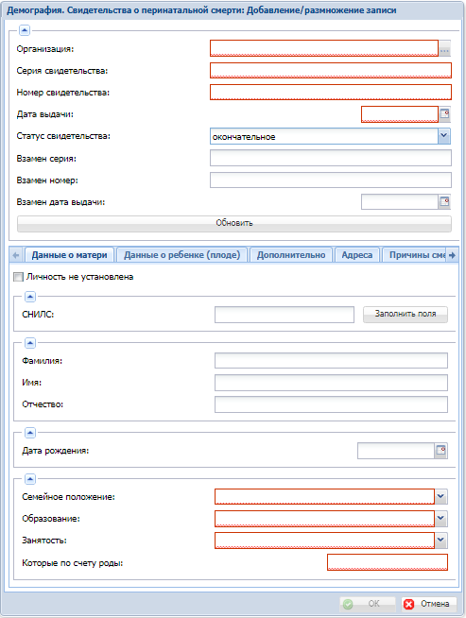
Вкладка «Данные о ребенке (плоде)»
- Фамилия. Указывается фамилия ребенка.
- Имя. Указывается имя ребенка.
- Отчество. Указывается отчество ребенка.
- Смерть (мертворождение) произошла(о). Указывается место смерти (мертворождения), заполняется из выпадающего списка.
- Пол. Указывается пол, заполняется из выпадающего списка.
- Масса тела ребенка (плода) при рождении, г. Указывается масса тела при рождении.
- Длина тела ребенка (плода) при рождении, см. Указывается длина тела при рождении.
- Роды мертвым плодом. Указывается дата и время в случае мертворождения.
- Ребенок родился живым. Указывается дата и время рождения ребенка.
- и умер. Указывается дата и время смерти ребенка.
- Смерть наступила. Указывается, когда наступила смерть, заполняется из выпадающего списка.

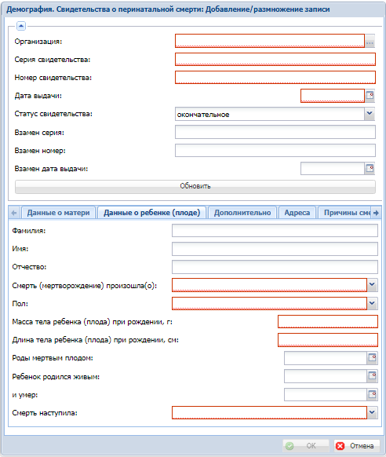
Вкладка «Дополнительно»
- При одноплодных родах. Признак устанавливается, если ребенок рожден при одноплодных родах.
- При многоплодных родах: которым по счету. Заполняется в случае, если ребенок рожден при многоплодных родах. Указывается, которым по счету был рожден.
- Число детей, родившихся (живыми и мертвыми). Заполняется в случае, если ребенок рожден при многоплодных родах. Указывается число родившихся детей.
- Который по счету ребенок был рожден у матери (считая умерших и не считая мертворожденных). Указывается, каким по счету рожден ребенок.
- Смерть ребенка (плода) произошла. Указывается причина смерти, заполняется из выпадающего списка.
- Лицо, принимавшее роды. Указывается лицо, принимавшее роды, заполняется из выпадающего списка.
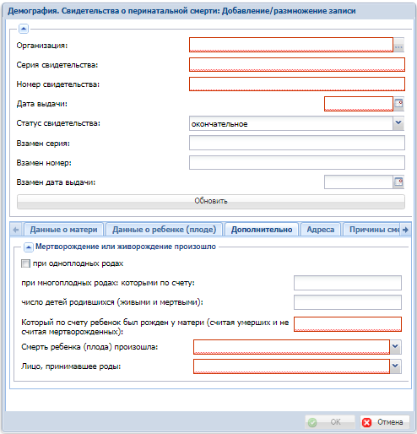
Вкладка «Адреса»
Вкладка «Адреса» содержит вкладки «Место жительства (регистрации) матери» и «Место смерти (мертворождения) ребенка» с идентичным составом полей (характеристик).
- КЛАДР места жительства матери, КЛАДР места смерти ребенка. Указывается место жительства матери, место смерти ребенка, выбор из словаря «Географические понятия»
- Страна. Указывается страна, заполняется автоматически при заполнении характеристики «КЛАДР места жительства матери» / «КЛАДР места смерти ребенка», после чего доступно ручное редактирование поля.
- Субъект РФ. Указывается субъект РФ, заполняется автоматически при заполнении характеристики «КЛАДР места жительства матери» / «КЛАДР места смерти ребенка», после чего доступно ручное редактирование поля.
- Район. Указывается район, заполняется автоматически при заполнении характеристики «КЛАДР места жительства матери» / «КЛАДР места смерти ребенка», после чего доступно ручное редактирование поля.
- Город. Указывается город, заполняется автоматически при заполнении характеристики «КЛАДР места жительства матери» / «КЛАДР места смерти ребенка», после чего доступно ручное редактирование поля.
- Населенный пункт. Указывается населенный пункт, заполняется автоматически при заполнении характеристики «КЛАДР места жительства матери» / «КЛАДР места смерти ребенка», после чего доступно ручное редактирование поля.
- Улица. Указывается улица, заполняется автоматически при заполнении характеристики «КЛАДР места жительства матери» / «КЛАДР места смерти ребенка», после чего доступно ручное редактирование поля.
- Дом. Указывается номер дома.
- Квартира. Указывается номер квартиры.
- Местность. Указывается тип местности, заполняется из выпадающего списка.

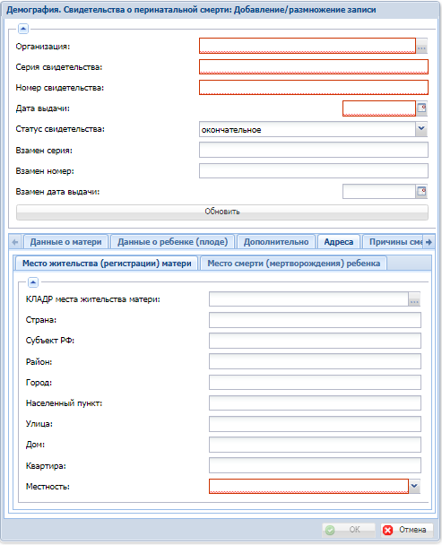
Вкладка «Причины смерти» содержит 5 дополнительных вкладок:
- а: Основное заболевание или патологическое состояние плода или ребенка.
- б: Другие заболевание или патологическое состояние плода или ребенка.
- в: Основное заболевание, оказавшее влияние на плод или ребенка.
- г: Другие заболевание, оказавшее влияние на плод или ребенка.
- д: Другие обстоятельства, имевшие отношение к мертворождению, смерти.

Вкладки имеют идентичные поля (характеристики).
- Код МКБ-10. Указывается Код МКБ – 10, заполняется из словаря «Коды МКБ-10».
- Диагноз. Указывается диагноз, текстовое поле.
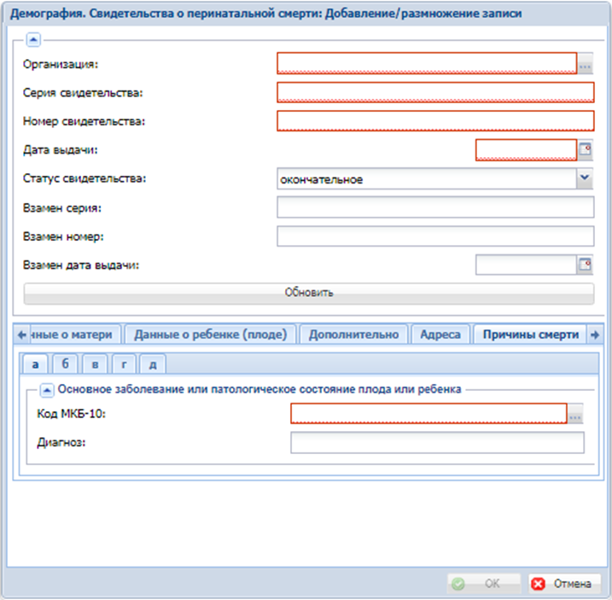

Вкладка «Медперсонал»
- Причины смерти установлены. Указывается, кем была установлена смерть, заполняется из выпадающего списка.
- Основания установления причин смерти. Указывается основание установления причин смерти, заполняется из выпадающего списка.
- ФИО. Указывается фамилия, имя, отчество лица, заполнившего свидетельство, заполняется из раздела «Регистр кадров».
- Должность. Указывается должность лица, заполнившего свидетельство, заполняется из раздела «Регистр кадров. Исполнения должности».
- Вид должности. Указывается вид должности лица, заполнившего свидетельство, заполняется из выпадающего списка.
- ФИО. Указывается фамилия, имя, отчество руководителя, заполняется из раздела «Регистр кадров». Для выбора доступны сотрудники, должности которых входят в «Группы должностей работников МО» в группу с мнемокодом «ДМГ. Руководители МО».
- Вид должности. Указывается вид должности руководителя, заполняется из выпадающего списка.
- ФИО проверившего. Указывается фамилия, имя, отчество лица, проверившего свидетельство, заполняется из раздела «Регистр кадров».
- Дата проверки. Указывается дата проверки свидетельства.
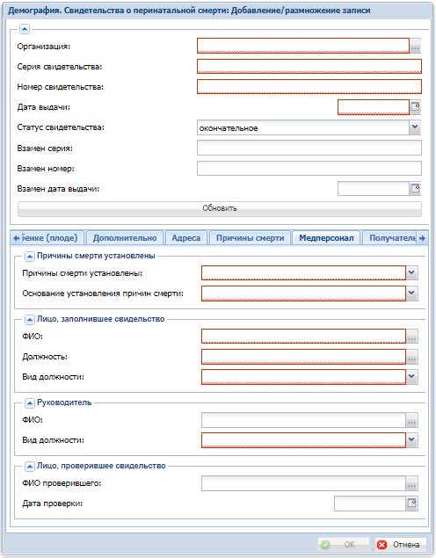

Вкладка «Получатель»
- ФИО получателя. Указывается фамилия, имя, отчество получателя свидетельства, текстовое поле.
- Документ, удостоверяющий личность получателя (серия, номер, кем выдан). Указывается документ, удостоверяющий личность получателя свидетельства.
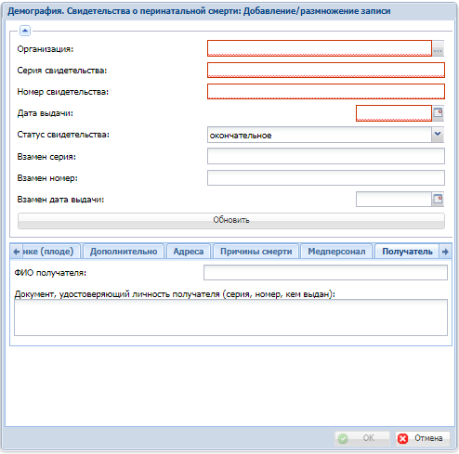
- Печать Свидетельств о перинатальной смерти на бланках строгой отчетности
Для печати свидетельства о перинатальной смерти в контекстном меню раздела выбрать «Расширение» - «Пользовательские отчеты» - «Свидетельства о перинатальной смерти (печать на бланк строгой отчетности)». Так как документ состоит из двух страниц, в настройках печати следует указать двустороннюю печать.
- Свидетельства о перинатальной смерти. Ошибки.
В данном разделе регистрируется информация обо всех ошибках и предупреждениях, которые были выявлены при добавлении записи в раздел.
В Системе предусмотрены следующие типы ошибок:
- Предупреждение. В данных присутствуют предупреждения. Данный статус не является ограничением для печати свидетельства.
- Ошибка. В данных присутствует ошибка. Данный статус является ограничением для печати свидетельства.
Записи регистрируются в момент добавления свидетельства или запуска действия контекстного меню (ПКМ) «Выполнить контроль».

Глава 7. Формирование, подписание и отправка CDA.
- Подготовительный этап работы
Настройка средств криптографической защиты информации
Для инициализации процедуры авторизации необходимо установить криптопровайдер и плагин, обеспечивающий его связь с браузером (при проблемах с установкой КриптоПро CSP воспользуйтесь – базой знаний):
- КриптоПро CSP версии 4.0.99хх или выше;
- Плагин КриптоПро для браузера.

CAPICOM
При работе с ЭП в Системе Парус 8 используется CAPICOM (CryptoAPI COM) - элемент управления ActiveX, позволяющий использовать криптографические функции, реализованные в CryptoAPI через технологию COM.
Для корректной работы необходимо использовать последнюю версию CAPICOM - 2.1.0.2, которая официально поддерживается только в Windows Vista, но может устанавливаться на другие операционные системы.
Примечание: Microsoft объявила, что поддержка CAPICOM прекращена и далее компонент разрабатываться не будет. Microsoft предлагает заменить CAPICOM криптографическими классами .NET Framework X509.

Установка CAPICOM
- Скачать Platform SDK Redistributable CAPICOM.
- Выполнить установку SDK capicom_dc_sdk.msi.
- Скопировать "c:\Program Files\Microsoft CAPICOM 2.1.0.2 SDK\Lib\X86\capicom.dll" в каталог c:\WINDOWS\system32\
- Зарегистрировать COM-сервер
CMD> regsvr32 c:\WINDOWS\system32\capicom.dll
Примечание для 64-разрядных операционных систем расположение файлов иное:
"c:\Program Files (x86)\Microsoft CAPICOM 2.1.0.2 SDK\Lib\X86\capicom.dll"
c:\windows\syswow64\
CAPICOM должен быть установлен на всех клиентских машинах, где предполагается работа с ЭП.
Если CAPICOM не установлен - будет недоступно действие "Подписать" и т.п., если установлен неправильно (например, не той версии), то при выполнении действия "Подписать" произойдёт ошибка: Exception EOleSysError in module p8560vcl.bpl at XXXXXXX. Класс не зарегистрирован.

- Работа с CDA-документом
После внесения всей информации по свидетельству и нажатии кнопки «ОК». В разделе появится новая запись по документу, при этом поле «Статус ЭД» принимает значение «Заполнение» (значение всех статусов, которые может принимать документ см. в п. «Статусная модель»).
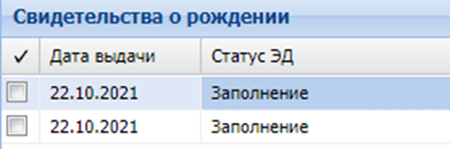
Инициализация пользователем процесса подписания электронного документа
Выделить документ, который необходимо подписать – ПКМ – Электронный документ – Сформировать и отправить ЭД…
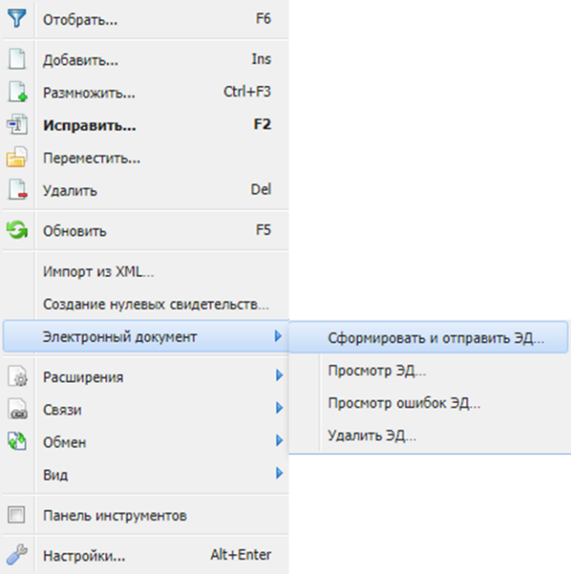

В результате открывается буферный раздел «Электронные документы», в котором отражается наличие CDA-документа, дата его создания и требуемый состав ЭЦП.
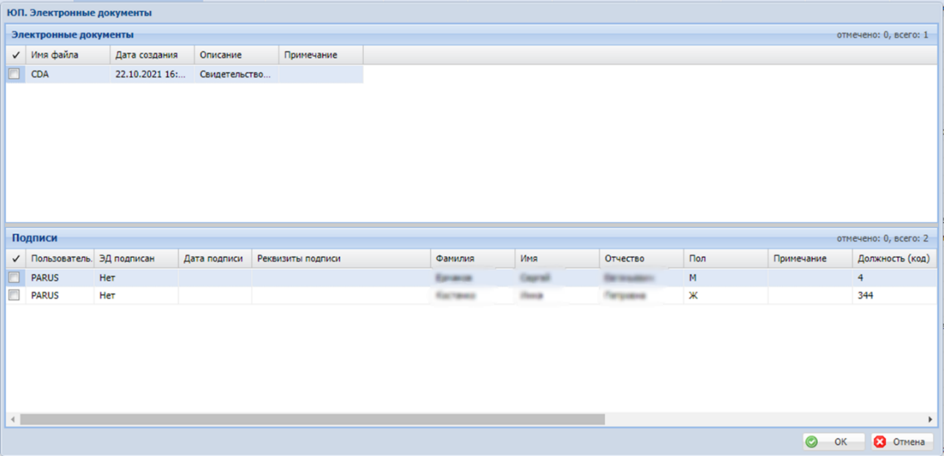

Выделить запись, по которой необходимо произвести подписание – ПКМ – Расширения – Подписать…
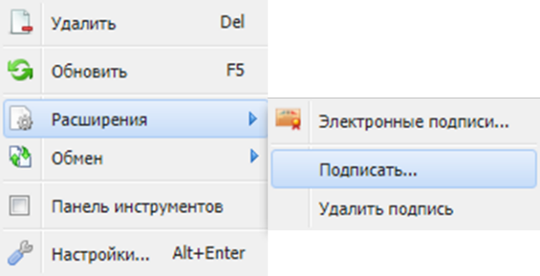

В реестре доступных ЭЦП выбрать необходимую для подписания.
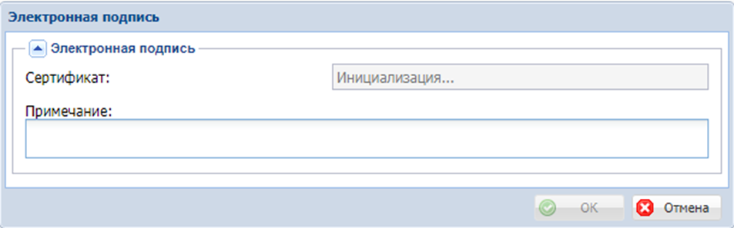

После выполнения вышеперечисленных действий, в поле «ЭД подписан» принимается значение «Да». Для отправки подписанного документа необходимо нажать на кнопку «ОК».
Статус электронного документа должен измениться на «Передача данных в ЕГИСЗ».
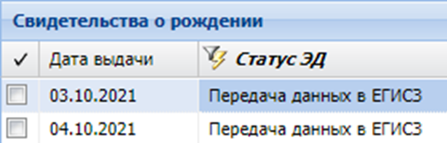
Просмотр ошибок при формировании и отправке CDA-документа
Выделить документ, по которому возникли ошибки (в поле «Статус ЭД» указано значение «Ошибка формирования ЭД», «Ошибка отправки в ЕГИСЗ», «Ошибка ЕГИСЗ») – ПКМ – Электронный документ – «Просмотр ошибок ЭД…»
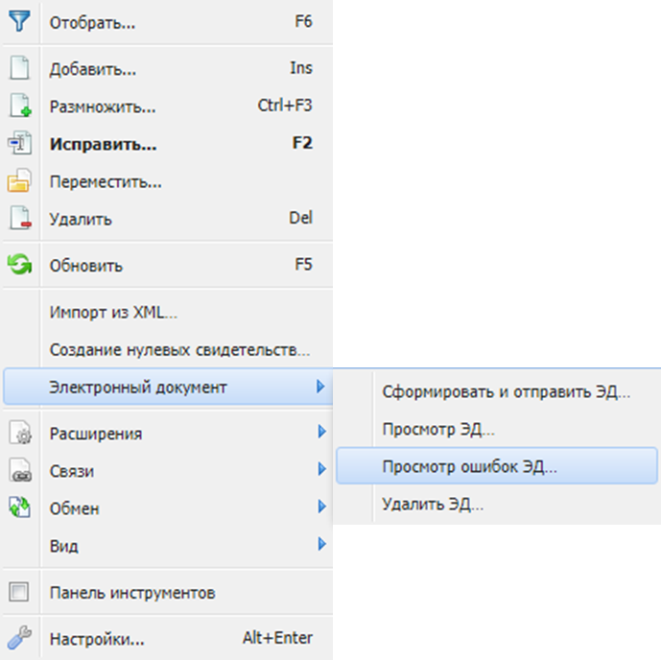
В результате открывается буферный раздел «Журнал сообщений».
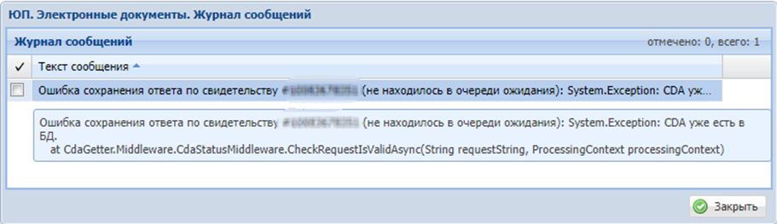

- Статусная модель CDA-документа

Наименование | Возможность редактировать свидетельство | Примечание
Заполнение | Да | Если по документу не выполнялось действие «Сформировать и отправить ЭД…».
Требуется ЭЦП | Нет.  Документ заблокирован  для изменений | Валидация данных успешна. В системе сохранен CDA-документ, но отсутствуют ЭЦП.
Ошибка формирования ЭД | Да | В записи о свидетельстве на рождение присутствуют ошибки, которые необходимо устранить.
Подписан частично | Нет.  Документ заблокирован  для изменений | Для отправки ЭД в ЕГИСЗ ЕГР ЗАГС недостаточно ЭЦП, которыми подписан документ, требуются дополнительные подписи.
Передача данных в ЕГИСЗ | Нет.  Документ заблокирован  для изменений | Передача сведений по ЭД в ЕГИСЗ ЕГР ЗАГС
Отправлен в ЕГИСЗ | Нет.  Документ заблокирован  для изменений | Документ отправлен в ЕГИСЗ ЕГР ЗАГС,  но еще не принят
Ошибка отправки в ЕГИСЗ | Да
Ошибка ЕГИСЗ | Да | В записи о свидетельстве на рождение присутствуют ошибки, которые необходимо устранить
Принят ЕГИСЗ | Нет.  Документ заблокирован  для изменений | Документ успешно принят в ЕГИСЗ ЕГР ЗАГС

Глава 8. Раздел Приписное население
Раздел содержит информацию о перечне населения и участках медицинской организации, к которым приписан каждый житель. Информация в раздел загружается на основании данных базы территориального фонда обязательного медицинского страхования или заносится в Систему стандартным добавлением. Вызов раздела осуществляется через пункт главного меню «Учет» - «Приписное население» - «Приписное население».
Структура раздела
Приписное население
Приписное население. Участки
Приписное население. История загрузки
- Приписное население
Заголовок раздела содержит основные данные о пациенте.
Поля (характеристики):
- Мнемокод. Индивидуальный номер пациента.
- Фамилия. Указывается фамилия.
- Имя. Указывается имя.
- Отчество. Указывается отчество.
- Пол. Указывается пол, заполняется из выпадающего списка.
- Дата рождения. Указывается дата рождения.
- Контактная информация. Указывается контактная информация.
- Тип документа, удостоверяющего личность. Указывается тип документа, заполняется из словаря «Типы документов, удостоверяющего личность».
- Серия. Указывается серия документа.
- Номер. Указывается номер документа.
- СНИЛС. Указывается СНИЛС.
- Документ страхования в ОМС. Указывается документ страхования ОМС.
- Серия полиса. Указывается серия полиса.
- Номер полиса. Указывается номер полиса.
- Реестровый номер СМО. Указывается реестровый номер страховой медицинской организации.
- Код территории страхования. Указывается код территории страхования, заполняется из словаря «Коды территорий по ОКАТО».
- ЕНП. Указывается единый номер полиса.
- Муниципальное образование. Указывается муниципальное образование, заполняется из словаря «Муниципальные образования».
- Район регистрации. Указывается район регистрации.
- Город регистрации. Указывается город регистрации.
- Населенный пункт регистрации. Указывается населенный пункт регистрации.
- Улица регистрации. Указывается улица регистрации.
- Дом регистрации. Указывается дом регистрации.
- Корпус регистрации. Указывается корпус регистрации.
- Квартира регистрации. Указывается квартира регистрации
- Город проживания. Указывается город проживания.
- Район проживания. Указывается район проживания.
- Населенный пункт проживания. Указывается населенный пункт проживания.
- Улица проживания. Указывается улица проживания.
- Дом проживания. Указывается дом проживания.
- Корпус проживания. Указывается корпус проживания.
- Квартира проживания. Указывается квартира проживания.

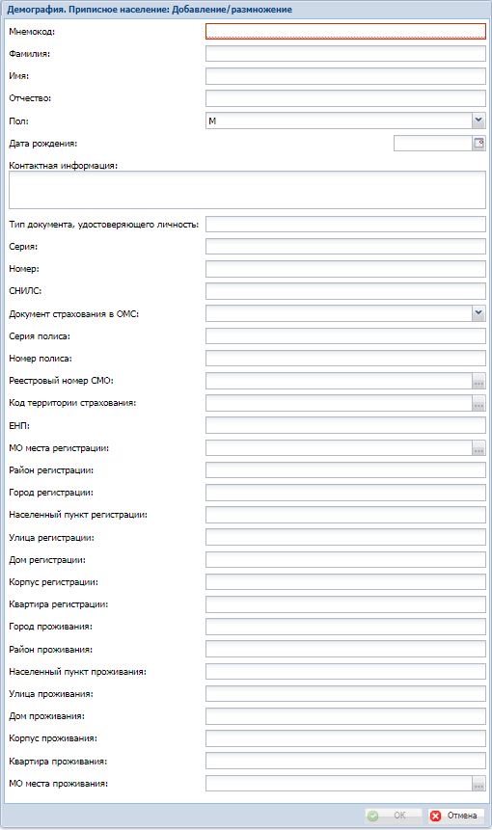
- Приписное население. Участки
Раздел содержит информацию об истории прикрепления пациента к участкам медицинских организаций.
Поля (характеристики):
- Код участка. Указывается код участка ОМС, заполняется из словаря «Коды участков ОМС»
- Номер участка. Указывается номер участка.
- СНИЛС врача. Указывается СНИЛС врача.
- Код МО. Указывается код медицинской организации.
- МО. Указывается медицинская организация, заполняется из словаря «Медицинские организации подразделения».
- Дата операции. Указывается дата операции, выбранной в поле «Тип операции».
- Тип операции. Указывается тип операции, заполняется из выпадающего списка.
- Тип прикрепления. Указывается тип прикрепления, заполняется из словаря «Типы прикрепления».
- Причина открепления. Указывается причина открепления, заполняется из словаря «Причины открепления».
- Дата актуальности. Указывается дата актуальности сведений.
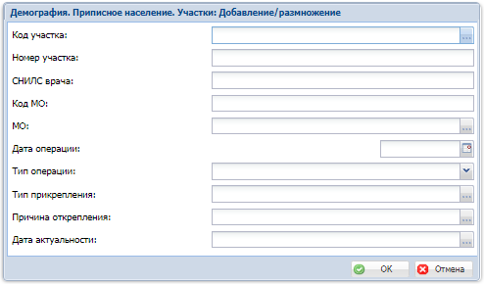
- Приписное население. История загрузки
В спецификации отражается история загрузок из базы территориального фонда обязательного медицинского страхования сведений о прикреплении населения к медицинским участкам.

Глава 9. Раздел Журнал загрузок
В разделе хранится информация о загрузке данных в раздел «Приписное население» из базы территориального фонда медицинского страхования. В заголовке раздела отражается информация о дате и времени загрузки, порядковый номер. В спецификации «Журнал ошибок и предупреждений» отражаются сведения о некорректно заполненных данных пациента. Вызов раздела осуществляется через пункт главного меню «Учет» - «Приписное население» - «Журнал загрузок».
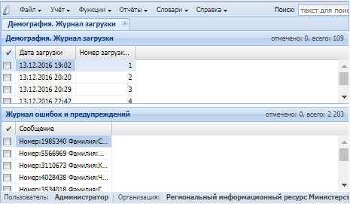

Глава 10. Раздел Загрузка базы свидетельств о смерти
Раздел «Загрузка базы свидетельств о смерти» предназначен для дополнения базы данных Системы свидетельствами о смерти по данным Территориального органа Федеральной службы государственной статистики. Загрузка файла формата dbf осуществляется через действие контекстного меню «Импорт из файла» с помощью пользовательской процедуры «Импорт из базы ГосСтатистики». В результате действия в разделе появляется заголовок загрузки, содержащий информацию о периоде загруженного файла и дате загрузки с заполненной спецификацией «Свидетельства о смерти», в которой отображаются загруженные свидетельства. Вызов раздела осуществляется через пункт главного меню «Учет» - «Сведения государственной статистики» - «Загрузка базы свидетельств о смерти».
Структура раздела
ГосСтат. Загрузка базы свидетельств о смерти
ГосСтат. Свидетельства о смерти

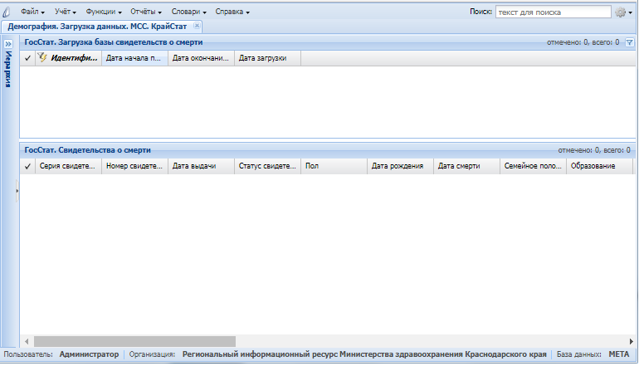

Глава 11. Раздел Расширенная база свидетельств о смерти
Данные раздела формируются на основании данных разделов «Свидетельства о смерти», «Свидетельства о перинатальной смерти» и «ГосСтат. Загрузка базы данных о смерти», по заданным параметрам отбора. Вызов раздела осуществляется через пункт главного меню «Учет» - «Сведения государственной статистики» - «Расширенная база свидетельств о смерти».

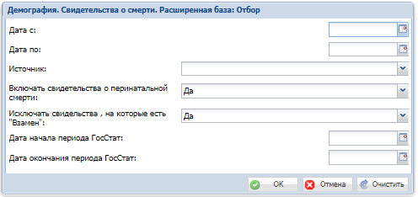

Глава 12. Раздел Экспертизы
Раздел предназначен для проведения экспертной оценки на основании перечня документов и перечня вопросов, настроенных в разделе «Настройка экспертиз».
Записи в разделе добавляются автоматически при выполнении процедуры «Назначение экспертизы» из раздела, на основании которого производится экспертиза.
Поля (характеристики) процедуры «Назначение экспертизы»:
- Дата экспертизы. Указывается дата экспертизы.
- Название экспертизы. Указывается настройка экспертизы, заполняется из раздела «Настройки экспертиз».
- Редакция экспертизы. Указывается редакция экспертизы, заполняется из спецификации «Редакции экспертиз» раздела «Настройки экспертиз».
- Эксперт. Указывается эксперт, который будет проводить экспертизу, заполняется из раздела «Эксперты».
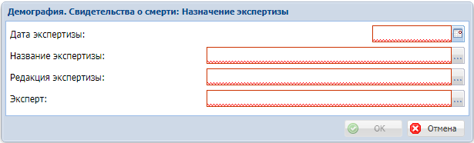
При выполнении пользовательской процедуры в разделе «Экспертизы» добавляется запись. Доступен просмотр данных записей через действие контекстного меню «Исправить».
После того, как эксперт предоставляет ответ на все вопросы экспертизы, нужно выполнить действие контекстного меню «Рассчитать балл», в результате которого будет рассчитан итоговый балл по случаю экспертизы.
Структура раздела
Экспертизы
Вопросы экспертизы

Поля (характеристики):
- Дата экспертизы. Указывается дата экспертизы.
- Наименование. Указывается редакция экспертизы, заполняется из раздела «Настройки экспертиз».
- Идентификатор документа. Указывается идентификатор документа, по которому проводится экспертиза, формируется согласно настройке из раздела «Настройки экспертиз».
- Эксперт. Указывается логин эксперта из раздела «Эксперты».
- ФИО эксперты. Указывается Фамилия, Имя и Отчество эксперта из раздела «Эксперты».
- Балл документа. Указывается итоговый балл документа по итогам экспертной оценки. Рассчитывается при помощи действия контекстного меню «Рассчитать балл».
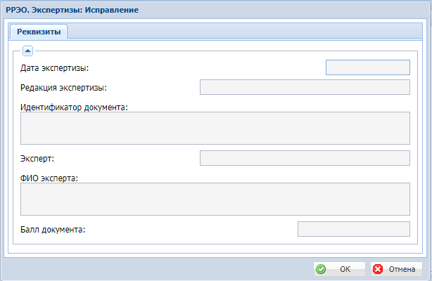
- Вопросы экспертизы
В спецификации отображается перечень вопросов, настроенный в разделе «Настроки экспертиз» спецификации «Перечень вопросов» Пользоватль, указанный в родительской записи в качестве эксперта, должен ответить на вопросы экспертизы, используя действие контекстного меню «Исправить».
Поля (характеристики):
- Номер вопроса. Указывается порядковый номер вопроса согласно настройкам экспертизы.
- Мнемокод вопроса. Указывается мнемокод вопроса согласно настройкам экспертизы.
- Наименование вопроса. Указывается наименование вопроса согласно настройкам экспертизы
- Ответ. В данном поле пользователь должен предоставить ответ на вопрос, в случае наличия выпадающего списка – выбрать ответ из предложенных вариантов.
- Примечание. В данном поле пользователь может, при необходимости, написать тектовое примечание к предоставленному ответу.

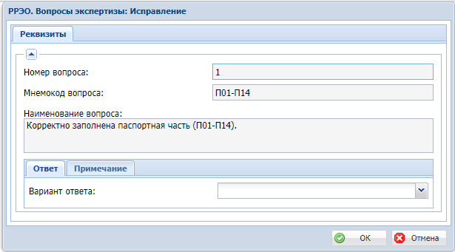

Глава 13. Отчеты
Печать пользовательских отчетов запускается из раздела «Пользовательские отчеты». Для формирования отчета нужно, позиционируясь на нужном отчете нажать ПКМ – Печать, после чего заполнить параметры и нажать «Ок». В Web-версии программы открывать сформированные отчеты необходимо через раздел «Очередь печати отчетов», выбрав нужный отчет и нажав ПКМ - Открыть.
Запуск многомерных отчетов производится из раздела «Многомерные отчета». Для формирования отчета нужно, позиционируясь на нужном отчете нажать ПКМ – Сформировать, после чего заполнить параметры и нажать «Ок». Если необходимо открыть ранее сформированный многомерный отчет, то на нужном отчете нужно нажать ПКМ – Открыть.
- Смертность населения в возрасте 1-19 лет за период
В отчете в разрезе Муниципальных образований выводится информация об абсолютных и относительных (на 100 000 соответствующего населения) показателях смертности населения в возрастных группах: 1-4, 5-9, 10-14, 15-19, 0-17 лет.
Параметры отчета:
- Дата выдачи с; Дата выдачи по. Указывается диапазон даты выдачи свидетельства.
- Исключать неактуальные записи. Если параметр установлен, то исключаются свидетельства, на которые в базе удается найти свидетельства, выданные «взамен».
- Группировка территорий. Отчет формируется по Муниципальным образованиям. В зависимости от параметра «Группировка территории» группировка производится по полю «Наименование МО по ЮЛ» (для записей ГосСтата используется поле «Наименование МО территории обработки») или «Наименованию МО места жительства».
- Источник. Указывается источник данных. Доступны следующие источники:
  - «Демография» - данные берутся из разделов «Свидетельства о смерти» и «Свидетельства о перинатальной смерти»;
  - «ГосСтат» - данные берутся из раздела «ГосСтат. Загрузка базы свидетельств о смерти»;
  - «Все» – отчет строится по данным раздела «ГосСтат. Загрузка базы свидетельств о смерти», но в случае, если свидетельство с таким серией и номером есть в разделе «Свидетельства о смерти» или «Свидетельства о перинатальной смерти», то все поля по нему используются из раздела «Свидетельства о смерти» или «Свидетельства о перинатальной смерти».
- Дата начала периода ГосСтат, Дата окончания периода ГосСтат. Указывается диапазон периодов используемых загрузок раздела «ГосСтат. Загрузка базы свидетельств о смерти». Используется только при указании в параметре «Источник» значения «ГосСтат».
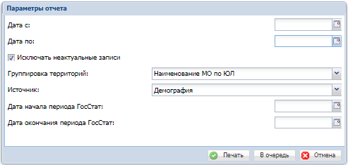
- Родившиеся, умершие и естественная убыль населения
В отчете выводится информация об абсолютных и относительных (на 1000 соответствующего населения) показателях рождаемости, смертности, младенческой смертности, перинатальной смертности и естественном приросте в разрезе муниципальных образований.
Параметры отчета аналогичны параметрам отчета «Смертность населения в возрасте 1-19 лет за период».
- Предотвратимая смертность населения в возрасте 5-64 лет за период
В отчете в разрезе Муниципальных образований выводится информация об абсолютных и относительных (на 100 000 соответствующего населения) показателях смертности в разрезе групп причин предотвратимой смертности.
Параметры отчета аналогичны параметрам отчета «Смертность населения в возрасте 1-19 лет за период», но имеются дополнительные параметры:
- Первая группа, Вторая группа, Третья группа. Значения параметров выбираются из справочника «Группы Кодов МКБ-10». Данные в отчете группируются исходя из причин смерти, которые выбирает пользователь в параметрах «Первая группа», «Вторая группа», «Третья Группа».
- Смертность от предотвратимых причин в возрасте 5-64 лет за период по нозологическим формам
Отчет содержит сведения о смертности от предотвратимых причин в возрасте от 5 до 64 лет в абсолютных и относительных (на 100 000 соответствующего населения) показателях с разбивкой по нозологическим формам. Данные в отчете группируются исходя из причин смерти (Групп кодов МКБ), заданным пользователем в параметрах «Первая группа», «Вторая группа», «Третья Группа».
Параметры отчета аналогичны параметрам отчета «Смертность населения в возрасте 1-19 лет за период», но имеются дополнительные параметры:
- Первая группа, Вторая группа, Третья группа. Значения параметров выбираются из справочника «Группы Кодов МКБ-10». Данные в отчете группируются исходя из причин смерти, которые выбирает пользователь в параметрах «Первая группа», «Вторая группа», «Третья Группа».
- Муниципальное образование. Если в параметрах выбрано муниципальное образование, то данные строятся по нему. Если Муниципальное образование не выбрано, то данные строятся по региону в целом.
- Смертность населения по основным классам причин за период
В отчете в разрезе муниципальных образований выводится информация об абсолютных и относительных (на 100 000 соответствующего населения) показателях смертности населения с разбивкой по основным классам причин.
Параметры отчета аналогичны параметрам отчета «Смертность населения в возрасте 1-19 лет за период», но имеется один дополнительный параметр:
- Трудоспособное население. При установке параметра «Трудоспособное население», отчет строится только по смертности населения в трудоспособном возрасте.
- Показатели смертности от различных причин за период
В отчете выводится информация об абсолютных и относительных (на 100 000 соответствующего населения) показателях смертности с разбивкой по настраиваемому перечню Групп Кодов МКБ-10 по всему населению в целом и по населению в трудоспособном возрасте.
Параметры отчета аналогичны параметрам отчета «Смертность населения в возрасте 1-19 лет за период», но имеются дополнительные параметры:
- Форма отчета. выбирается настройка из словаря «Формы отчетов ДМГ», по которой далее производится группировка данных по группам причин смерти.
- Муниципальное образование. Если в параметрах выбрано муниципальное образование, то данные строятся по нему. Если Муниципальное образование не выбрано, то данные строятся по региону в целом.
- Смертность по приписным участкам
Отчет формируется из пункта главного меню «Отчеты» - «Пользовательские отчеты». В отчете выводится вся информация из свидетельств о смерти, которые были выданы на людей, приписанных к выбранным организациям, независимо от того, в какой организации были выданы эти свидетельства.
Особенности формирования с учетом прав доступа:
- Пользователь видит свидетельства только по тем людям, которые приписаны к организациям, на которые у пользователя есть права.
- В выгрузку попадают все свидетельства о смерти по приписанным людям, независимо от того, в какой организации эти свидетельства были выданы.
Параметры отчета:
- Дата выдачи с; Дата выдачи по. Указывается диапазон даты выдачи свидетельства.
- Исключать свидетельства, на которые есть «Взамен». Если параметр установлен, то исключаются свидетельства, на которые в базе удается найти свидетельства, выданные «взамен».
- Юридическое лицо. Указывается медицинская организация – место прикрепления, заполняется из словаря «Юридические лица».
- Группа контрагентов. Указывается группа контрагентов места прикрепления, заполняется из словаря «Группа контрагентов»
- Вид должности врача участкового. Указывается, каких сотрудников из приписного населения выводить в качестве врачей участковых. Актуально, если в разделе приписного внесены данные и о враче, и о медсестре участковых.
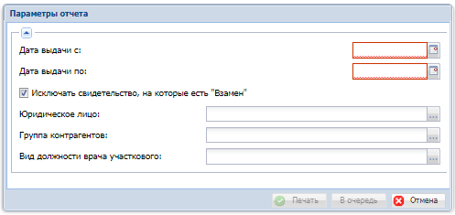
- Отчет проверка данных в свидетельствах ГосСтат
Отчет формируется из пункта главного меню «Отчеты» - «Пользовательские отчеты». В отчете выводится информация о расхождениях, выявленных при сравнении базы свидетельств о смерти, занесенной пользователями в разделе «Свидетельства о смерти», и базы, загруженной в раздел «ГосСтат. Загрузка базы свидетельств о смерти».
Параметры отчета:
- Дата с; Дата по. Указывается диапазон даты выдачи свидетельства.
- Проверка наличия свидетельства в Демографии. Если параметр установлен, то проверяются свидетельства ГосСтата на наличие их в Системе.
- Проверка наличия свидетельства в ГосСтате. Если параметр установлен, то проверяются свидетельства Системы на наличие их в ГосСтате.
- Проверка основных полей (кроме Кодов МКБ-10). Если параметр установлен, то проверяется сходство заполнения всех полей (кроме Кодов МКБ-10)
- Проверка Коды МКБ-10. Если параметр установлен, то проверяется сходство заполнения полей Код МКБ-10_1 - Код МКБ-10_5, а также поля Код МКБ-10_Основной.
- Исключить свидетельства, на которые есть «Взамен». Если параметр установлен, то исключаются свидетельства, на которые в базе удается найти свидетельства, выданные «взамен».
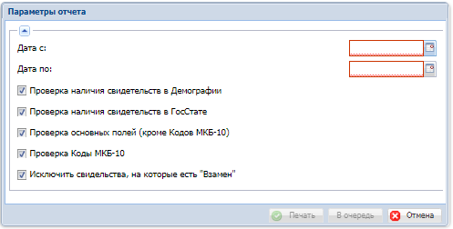

- Многомерный отчет «ДМГ_ГОССТАТ. Группы возрастов по МО»
Отчет формируется из пункта главного меню «Отчеты» - «Многомерные отчеты». Многомерный отчет содержит сведения о смертности населения в абсолютных показателях в разрезе групп возрастов с разбивкой по муниципальным образованиям. Доступно формирование в разрезе выбранных Групп Кодов МКБ-10.
Параметры отчета:
- Дата выдачи с; Дата выдачи по. Указывается диапазон даты выдачи свидетельства.
- Источник. Указывается источник данных. Доступны следующие источники:
  - «Демография» - данные берутся из разделов «Свидетельства о смерти» и «Свидетельства о перинатальной смерти»;
  - «ГосСтат» - данные берутся из раздела «ГосСтат. Загрузка базы свидетельств о смерти»;
  - «Все» – отчет строится по данным раздела «ГосСтат. Загрузка базы свидетельств о смерти», но в случае, если свидетельство с таким серией и номером есть в разделе «Свидетельства о смерти» или «Свидетельства о перинатальной смерти», то все поля по нему используются из раздела «Свидетельства о смерти» или «Свидетельства о перинатальной смерти».
- Группировка территорий. Отчет формируется по Муниципальным образованиям. В зависимости от параметра «Группировка территории» группировка производится по полю «Наименование МО по ЮЛ» (для записей ГосСтата используется поле «Наименование МО территории обработки») или «Наименованию МО места жительства».
- Исключать неактуальные записи. Если параметр установлен, то исключаются свидетельства, на которые в базе удается найти свидетельства, выданные «взамен».
- Группа основные причины смерти. Указывается группа из словаря "Формы отчетов ДМГ", в соответствии с которой далее данные в отчете будут сгруппированы по классам причин смерти исходя из Кода МКБ_Основного.
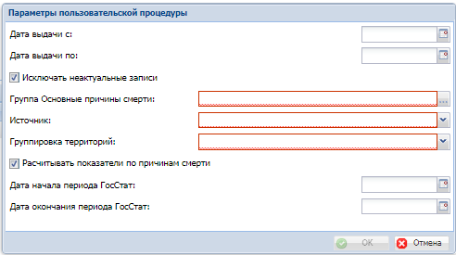

- Многомерный отчет «ДМГ. Группы возрастов по приписным участкам»
Отчет формируется из пункта главного меню «Отчеты» - «Многомерные отчеты». Многомерный отчет содержит сведения о смертности населения в абсолютных показателях в разрезе групп возрастов с разбивкой по муниципальным образованиям, организациям и участкам прикрепления. Доступно формирование показателей в разрезе выбранных Групп Кодов МКБ-10.
Параметры отчета:
- Дата выдачи с; Дата выдачи по. Указывается диапазон даты выдачи свидетельства.
- Исключать свидетельства, на которые есть «Взамен». Если параметр установлен, то исключаются свидетельства, на которые в базе удается найти свидетельства, выданные «взамен».
- Учитывать только один участок прикрепления. Если параметр выставлен, то в случае, если по человеку найдено более одного участка прикрепления, то человек будет выведен в отчет только один раз. Если параметр не установлен - столько раз, сколько у него участков.
- Группа Основные причины смерти. Указывается группа из словаря "Формы отчетов ДМГ", в соответствии с которой далее данные в отчете будут сгруппированы по классам причин смерти исходя из Кода МКБ_Основного.
- Многомерный отчет «ДМГ_ГОССТАТ.Таб1 Распределение умерших от предотвратимых причин в разрезе МО»
Отчет формируется из пункта главного меню «Отчеты» - «Многомерные отчеты». Многомерный отчет содержит сведения о смертности населения в абсолютных показателях с разбивкой по группам причин предотвратимой смертности.
Параметры отчета:
- Дата смерти с; Дата смерти по. Указывается диапазон даты смерти.
- Дата рождения с, Дата рождения по. Указывается диапазон даты рождения умершего.
- Дата выдачи с, дата выдачи по. Указывается диапазон даты выдачи свидетельства.
- Исключать свидетельства, на которые есть «Взамен». Если параметр установлен, то исключаются свидетельства, на которые в базе удается найти свидетельства, выданные «взамен».
- Источник. Указывается источник данных. Доступны следующие источники:
  - «Демография» - данные берутся из разделов «Свидетельства о смерти» и «Свидетельства о перинатальной смерти»;
  - «ГосСтат» - данные берутся из раздела «ГосСтат. Загрузка базы свидетельств о смерти»;
  - «Все» – отчет строится по данным раздела «ГосСтат. Загрузка базы свидетельств о смерти», но в случае, если свидетельство с таким серией и номером есть в разделе «Свидетельства о смерти» или «Свидетельства о перинатальной смерти», то все поля по нему используются из раздела «Свидетельства о смерти» или «Свидетельства о перинатальной смерти».
- Группа кодов МКБ-10_Основной. Если в данном поле указана группа кодов, то в отчет попадают данные только по тем свидетельствам, где Код МКБ-10_Основной входит в выбранную группу. Если параметр не задан, то по полю Код МКБ-10_Основной выборка данных не ограничивается.
- Группа кодов МКБ-10_1. Если в данном поле указана группа кодов, то в отчет попадают данные только по тем свидетельствам, где Код МКБ-10_1 входит в выбранную группу. Если параметр не задан, то по полю Код МКБ-10_1 выборка данных не ограничивается.
- Группа кодов МКБ-10_2. Если в данном поле указана группа кодов, то в отчет попадают данные только по тем свидетельствам, где Код МКБ-10_2 входит в выбранную группу. Если параметр не задан, то по полю Код МКБ-10_2 выборка данных не ограничивается.
- Группа кодов МКБ-10_3. Если в данном поле указана группа кодов, то в отчет попадают данные только по тем свидетельствам, где Код МКБ-10_3 входит в выбранную группу. Если параметр не задан, то по полю Код МКБ-10_3 выборка данных не ограничивается.
- Группа кодов МКБ-10_4. Если в данном поле указана группа кодов, то в отчет попадают данные только по тем свидетельствам, где Код МКБ-10_4 входит в выбранную группу. Если параметр не задан, то по полю Код МКБ-10_4 выборка данных не ограничивается.
- Группа кодов МКБ-10_5. Если в данном поле указана группа кодов, то в отчет попадают данные только по тем свидетельствам, где Код МКБ-10_5 входит в выбранную группу. Если параметр не задан, то по полю Код МКБ-10_5 выборка данных не ограничивается.

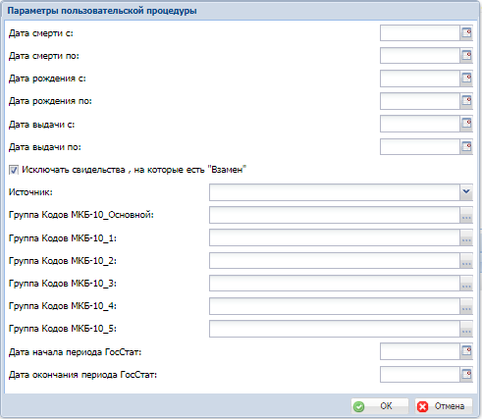

- Многомерный отчет «ДМГ_ГОССТАТ.Таб2 Распределение умерших по классам причин в разрезе МО»
Отчет формируется из пункта главного меню «Отчеты» - «Многомерные отчеты». Многомерный отчет содержит сведения о смертности населения в абсолютных показателях с разбивкой по классам причин смерти. Параметры отчета аналогичны параметрам отчета «ДМГ_ГОССТАТ.Таб1 Распределение умерших от предотвратимых причин в разрезе МО»
- Многомерный отчет «ДМГ_ГОССТАТ.Таб3 Распределение умерших по половозрастной структуре в разрезе МО»
Отчет формируется из пункта главного меню «Отчеты» - «Многомерные отчеты». Многомерный отчет содержит сведения о смертности в абсолютных показателях с разбивкой по половозрастной структуре населения. Параметры отчета аналогичны параметрам отчета «ДМГ_ГОССТАТ.Таб1 Распределение умерших от предотвратимых причин в разрезе МО»
- Многомерный отчет «ДМГ_ГОССТАТ.Таб4 Распределение умерших по социально-демографическому статусу в разрезе МО»
Отчет формируется из пункта главного меню «Отчеты» - «Многомерные отчеты». Многомерный отчет содержит сведения о смертности в абсолютных показателях с разбивкой по социально-демографическому статусу населения. Параметры отчета аналогичны параметрам отчета «ДМГ_ГОССТАТ.Таб1 Распределение умерших от предотвратимых причин в разрезе МО»
- Многомерный отчет «ДМГ_ГОССТАТ.Таб5 Распределение умерших по различным причинам в разрезе МО»
Отчет формируется из пункта главного меню «Отчеты» - «Многомерные отчеты». Многомерный отчет содержит сведения о смертности населения в абсолютных показателях с разбивкой по 127 группам причин смерти. Параметры отчета аналогичны параметрам отчета «ДМГ_ГОССТАТ.Таб1 Распределение умерших от предотвратимых причин в разрезе.

